FADEcode

Integrantes:
Alvaro Giachetto, Diego Texeira, Eduardo Radcenco, Fabian Viera, Nahuel Heredia

Docentes:
Alejandro Pinato, Elias Pereira, Nazarena Olmos, Mariana Picón

Materias:
Emprendedurismo y gestión, Ingeniería de Software, Programación Full Stack, Administración de Sistemas Operativos, Tutoría Proyecto UTU LAB

Fecha de culminación del trabajo: Lunes 7 de Setiembre
Número de entrega: Segunda entrega


Índice Principal
FADEcode 1
Índice Principal 2
Emprendedurismo y gestión 4
Índice Emprendedurismo y gestión 5
1. Correcciones de la primera entrega 6
2. Desarrollo 7
2.1 Forma jurídica seleccionada, requisitos y trámites de apertura 7
2.2 Ubicación de la empresa 7
2.3 Análisis del entorno: 8
2.4 Estudio de Mercado: 8
3. Conclusiones 9
4. Referencias bibliográficas 10
Ingeniería de Software 11
Índice Ingeniería de Software 12
1. Correcciones de la primera entrega 13
2. Desarrollo 14
2.1 ERS Completo 14
2.2 Estudio de Factibilidad 14
2.3 Prototipo Diagrama de Caso de Uso (UML y Actores) 14
2.4 Tabla de Actividades y Gantt 14
2.5 Implementacion de metodologia 14
3. Conclusiones 15
4. Referencias bibliográficas 16
Programación Full Stack 17
Índice Programación Full Stack 18
1. Correcciones de la primera entrega 19
2. Desarrollo 20
3. Conclusiones 21
4. Referencias bibliográficas 22
Administración de Sistemas Operativos 23
Índice Administración de Sistemas Operativos 24
1. Correcciones de la primera entrega 25
2. Desarrollo 26
3. Conclusiones 27
4. Referencias bibliográficas 28
Tutoría Proyecto UTU LAB 29
Índice Tutoría Proyecto UTU LAB 30
1. Correcciones de la primera entrega 31
2. Desarrollo 32
3. Conclusiones 33
4. Referencias bibliográficas 34

FADEcode

Integrantes:
- Alvaro Giachetto
- Diego Texeira
- Eduardo Radcenco
- Fabian Viera
- Nahuel Heredia

Docentes:
Mariana Soledad Picón Salsedo

Unidad Curricular:

Emprendedurismo y gestión

Fecha de culminación del trabajo: Lunes 7 de Setiembre
Número de entrega: Segunda entrega

Índice Emprendedurismo y gestión

1. Correcciones de la primera entrega

2. Requisitos segunda entrega

2.1 Forma jurídica seleccionada, requisitos y trámites de apertura
FADEcode se constituirá bajo la forma de Sociedad por Acciones Simplificada (SAS) Pluripersonal.
Esta elección se fundamenta en las siguientes razones estratégicas como la limitación de responsabilidad que al constituirse como SAS, el patrimonio de los socios queda totalmente resguardado, limitando la responsabilidad financiera únicamente al capital accionario aportado. Esto resulta determinante para proteger los bienes personales del equipo y la propiedad particular donde se fijará la sede inicial de la empresa.
Bajos costos y agilidad de formalización al tener en cuenta que el emprendimiento inicia con recursos económicos limitados, la constitución 100% digital de la SAS reduce de forma significativa los costos notariales y los tiempos de tramitación en comparación con una SRL o una SA tradicional.
Adaptabilidad a la dinámica del sector tecnológico una estructura por acciones otorga la flexibilidad necesaria para reorganizar el capital social o incorporar nuevos socios o inversores en el futuro a medida que la empresa escale y expanda sus servicios a nuevos clientes u organismos.
La formalidad fiscal y operativa permite tramitar el RUT en DGI, la inscripción patronal en BPS, MTSS y el seguro obligatorio en el BSE, habilitando a FADEcode a facturar legalmente y competir en contrataciones con empresas e instituciones públicas.

2.2 Ubicación de la empresa
FADEcode se ubicará en la ciudad de Bella Unión, Artigas, Uruguay. Al ser una empresa dedicada al desarrollo de páginas y sistemas web, no es necesario contar con un local comercial ubicado en una zona de alto tránsito, ya que el trabajo se realiza principalmente mediante el uso de tecnologías.
La ubicación en Bella Unión será la casa de un socio de la empresa donde resulta un punto estratégico porque permite estar cerca de los clientes y de las instituciones con las que se trabaja
Para la selección de la ubicación se tienen en cuenta principalmente los siguientes factores:
- Cercanía a los clientes: estar en Bella Unión facilita las reuniones, entrevistas y contacto con la institución y otros posibles clientes de la zona.
- Costo del lugar: al no necesitar un local comercial grande ni una ubicación céntrica, se reducen los gastos de alquiler y mantenimiento, al ser la casa de un socio no se necesitaría pagar un alquiler, porque el socio presta el espacio para beneficio de la empresa.
- Acceso a Internet y tecnología: al ser una empresa de desarrollo de software, contar con una conexión a Internet estable y los equipos necesarios es más importante que tener una ubicación con mucho tránsito de personas.
- Acceso al transporte: es una ubicación con fácil acceso que permite que los integrantes del equipo y los clientes puedan trasladarse cuando sea necesario y no se encuentra en un lugar alejado de los demás socios de la empresa.
- Posibilidad de trabajo remoto: gran parte de las actividades de FADEcode pueden realizarse de forma remota, utilizando herramientas como Git y GitHub para el desarrollo y trabajo colaborativo.
Por estas razones, FADEcode no necesita instalarse en una zona comercial costosa. Una oficina pequeña ubicada en la calle 19 de abril al número 1706 en Bella Unión, con buena conexión a Internet y espacio suficiente para trabajar, sería una opción adecuada. Esto permitiría mantener bajos los costos y, al mismo tiempo, estar cerca de los clientes y del mercado local.
En conclusión, la ubicación elegida busca encontrar un equilibrio entre cercanía a los clientes, costos bajos, acceso a tecnología y facilidad de trabajo, teniendo en cuenta que se trata de una empresa de servicios tecnológicos y no de un comercio que dependa de la circulación de personas.

2.3 Matriz FODA
Factores internos positivos | Factores internos negativos
- Conocimientos de tecnologías de desarrollo modernas  - Experiencia en desarrollos web  - Equipo con conocimientos técnicos adquiridos en la Escuela Técnica.  - Desarrollo de soluciones accesibles y adaptadas a las necesidades del cliente.  - Organización enfocada en la eficiencia  - Cercanía con el cliente durante el desarrollo del proyecto.  - Proyecto con impacto social al mejorar la comunicación institucional. | - Recursos económicos y tecnológicos limitados  - Falta de infraestructura propia.
Factores externos positivos | Factores externos negativos
- Posibilidad de trabajar de forma remota  - Mayor demanda de páginas web institucionales.  - Posibilidad de ampliar los servicios a otras escuelas, empresas y organismos públicos.  - Avances constantes en tecnologías web que permiten ofrecer mejores soluciones.  - Muchas instituciones aún no cuentan con una página web o poseen sitios desactualizados. | - Competencia  - Cambios rápidos en la tecnología  - Aparición constante de nuevas herramientas  - Obsolescencia rápida de las tecnologías utilizadas.

2.3.1 Análisis del Matriz Foda
Factores internos positivos
- Conocimientos de tecnologías de desarrollo modernas: El equipo maneja herramientas y frameworks actuales, lo que permite construir soluciones más eficientes, mantenibles y con mejor rendimiento que si usaran tecnologías obsoletas. Esto también facilita la escalabilidad futura del proyecto.
- Experiencia en desarrollos web: Haber trabajado previamente en proyectos similares reduce la curva de aprendizaje, disminuye el margen de error y permite anticipar problemas comunes antes de que ocurran.
- Equipo con conocimientos técnicos adquiridos en la Escuela Técnica: La formación técnica formal aporta una base sólida de conceptos y buenas prácticas, lo que da respaldo y credibilidad al equipo frente a los clientes.
- Desarrollo de soluciones accesibles y adaptadas a las necesidades del cliente: La capacidad de personalizar el producto según el contexto real del cliente (en lugar de ofrecer soluciones genéricas) aumenta la satisfacción y la utilidad efectiva del proyecto.
- Organización enfocada en la eficiencia: Una gestión ordenada de tiempos y recursos permite cumplir plazos y optimizar el uso de lo disponible, algo especialmente valioso cuando hay limitaciones.
- Cercanía con el cliente durante el desarrollo del proyecto: El contacto constante permite ajustar el producto sobre la marcha, evitar desvíos respecto a lo esperado y generar confianza y compromiso mutuo.
- Proyecto con impacto social al mejorar la comunicación institucional: Más allá de lo técnico, el proyecto genera valor social real, lo cual puede ser un argumento fuerte para conseguir apoyo, financiamiento o visibilidad.
Factores externos positivos

- Posibilidad de trabajar de forma remota: Permite reducir costos operativos, ampliar el equipo sin restricciones geográficas y trabajar con clientes de otras localidades.
- Mayor demanda de páginas web institucionales: Existe un mercado en crecimiento que busca activamente este tipo de soluciones, lo que facilita conseguir nuevos proyectos o clientes.
- Posibilidad de ampliar los servicios a otras escuelas, empresas y organismos públicos: El modelo de negocio o solución desarrollada podría replicarse en otros contextos similares, abriendo una vía de crecimiento y escalabilidad.
- Avances constantes en tecnologías web que permiten ofrecer mejores soluciones: La evolución tecnológica constante brinda nuevas herramientas que, bien aprovechadas, pueden mejorar la calidad y competitividad de lo que se ofrece.
- Muchas instituciones aún no cuentan con una página web o poseen sitios desactualizados: Esto representa un nicho de mercado desatendido: hay una necesidad real y no cubierta que el proyecto podría satisfacer.

Factores internos negativos
- Recursos económicos y tecnológicos limitados: La falta de presupuesto o equipamiento adecuado puede restringir las herramientas a utilizar, ralentizar el desarrollo o limitar la calidad final del producto.
Estrategias:
- Uso de tecnologías open source (React, Node.js, PostgreSQL, etc.) en lugar de licencias pagas.
- Aprovechamiento de planes gratuitos o de bajo costo de hosting en la nube (Vercel, Render).
- Desarrollo por etapas (MVP), dejando funcionalidades costosas para fases posteriores.
- Búsqueda de alianzas o convenios institucionales con la Escuela Técnica u otras entidades.
- Postulación a becas, fondos concursables o programas de apoyo, dado el impacto social del proyecto.
• Falta de infraestructura propia: No contar con servidores, espacios de trabajo o herramientas propias genera dependencia de terceros, lo que puede traducirse en costos adicionales o menor control sobre el proyecto.
Estrategias:
- Contratación de hosting externo escalonado, migrando a planes superiores según crezca el proyecto.
- Uso de repositorios y entornos colaborativos en la nube (GitHub, GitLab) en vez de servidores propios.
- Tercerización estratégica temporal, seleccionando proveedores confiables mientras se evalúa invertir a futuro.
- Acuerdos con la institución educativa para el uso de laboratorios o espacios como apoyo al desarrollo.
- Documentación del crecimiento del proyecto para justificar una futura inversión en infraestructura propia.

2.4 Estudio de Mercado
FADEcode está orientada al desarrollo de páginas web y sistemas web para empresas, instituciones, emprendimientos y organizaciones que necesiten incorporar, mejorar o mantener sus herramientas digitales. Sus servicios pueden brindarse tanto de forma presencial, principalmente en Bella Unión y zonas cercanas, como de manera online, permitiendo trabajar con clientes de diferentes localidades y alcanzar progresivamente un mercado a nivel nacional.

Segmentación de Mercado
El mercado de FADEcode está compuesto por diferentes tipos de organizaciones que presentan distintas necesidades y posibilidades económicas. Por este motivo, se pueden identificar como principales segmentos a los emprendimientos y pequeños comercios, las pequeñas y medianas empresas, las empresas de mayor tamaño y las instituciones u organizaciones.
Los emprendimientos y pequeños comercios representan un segmento importante debido a que, en muchos casos, cuentan con recursos económicos y tecnológicos más limitados. Sin embargo, necesitan tener presencia en Internet para mostrar sus productos o servicios, facilitar el contacto con clientes y aumentar su alcance. Por este motivo, pueden estar interesados en soluciones web sencillas, funcionales y accesibles.
Las pequeñas y medianas empresas pueden presentar necesidades más amplias, como páginas web completas, sistemas personalizados, formularios, gestión de información o herramientas que ayuden a mejorar determinados procesos. Este segmento puede generar oportunidades tanto para el desarrollo inicial como para servicios posteriores de mantenimiento y actualización.
También se encuentran las instituciones educativas, organizaciones sociales y deportivas, organismos públicos y otras organizaciones, que pueden necesitar páginas web para centralizar información, mejorar la comunicación con sus usuarios o facilitar el acceso a determinados servicios.
En cuanto a la ubicación, inicialmente se considera el mercado de Bella Unión y el departamento de Artigas, donde la cercanía permite un contacto más directo con los clientes y un mejor conocimiento de las necesidades de la zona. A través del trabajo online, el mercado puede ampliarse posteriormente hacia otras localidades del Uruguay.

Mercado Meta
El mercado meta de FADEcode estará compuesto principalmente por emprendimientos, pequeños comercios y pequeñas y medianas empresas de Bella Unión y el departamento de Artigas que necesiten crear, mejorar o mantener una página web o desarrollar un sistema adaptado a sus necesidades.
Se prioriza este segmento porque generalmente dispone de menos recursos económicos y técnicos para desarrollar soluciones digitales por cuenta propia, pero al mismo tiempo necesita mejorar su presencia en Internet y aprovechar las herramientas tecnológicas para llegar a más clientes y organizar mejor sus actividades. FADEcode puede ofrecerles soluciones adaptadas a sus posibilidades, evitando que tengan que realizar grandes inversiones iniciales.
Además, este segmento presenta oportunidades de generar una relación a largo plazo con los clientes, ya que una página o sistema web no necesariamente requiere únicamente el desarrollo inicial, sino también mantenimiento, actualización de contenidos, corrección de errores, mejoras y nuevas funcionalidades.
De esta manera, FADEcode busca comenzar atendiendo un mercado cercano y accesible, aprovechando las necesidades de digitalización de los emprendimientos y empresas de la zona, para luego ampliar progresivamente sus servicios hacia otras localidades del país mediante la modalidad online.

3. Referencias bibliográficas
Apellido, A. A. (Año). Título de la obra en cursiva. Editorial. https://l/

FADEcode

Integrantes:
- Alvaro Giachetto
- Diego Texeira
- Eduardo Radcenco
- Fabian Viera
- Nahuel Heredia

Docente:
Nazarena Olmos

Unidad Curricular:

Ingeniería de Software

Fecha de culminación del trabajo: Lunes 7 de Setiembre
Número de entrega: Segunda entrega

Índice Ingeniería de Software

1. Correcciones de la primera entrega

2. Requisitos segunda entrega

2.1 ERS Completo

2.2 Estudio de Factibilidad

2.3 Prototipo Diagrama de Caso de Uso

2.4 Tabla de Actividades y Gantt
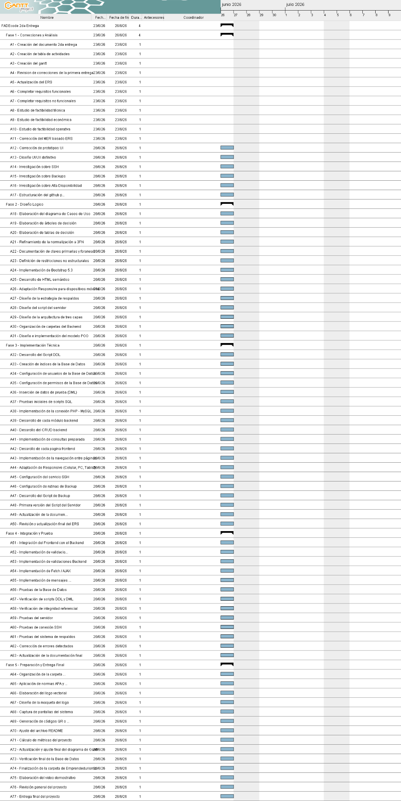

2.5 Implementacion de metodologia
La metodología implementada fue Cascada, ya que el desarrollo del proyecto se realizó siguiendo un orden establecido utilizando un gantt, comenzando por el análisis de los requisitos y avanzando progresivamente hacia el diseño, la implementación y las pruebas del sistema. Esta metodología permitió organizar el trabajo y llevar un control de los avances realizados en cada entrega.
A medida que se avanzó en el proyecto, se fueron realizando las correcciones y modificaciones necesarias según los resultados obtenidos y los requerimientos de las distintas entregas.

2.6 Árboles de decisión

Diagrama de inicio de sesión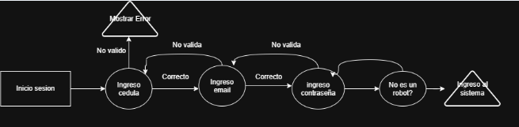
El diagrama representa el proceso que realiza un usuario para iniciar sesión en el sistema. Primero debe ingresar su cédula, luego su correo electrónico y finalmente su contraseña. Cada uno de estos datos es validado antes de continuar.
Si alguno de los datos ingresados no es válido, se muestra un mensaje de error y el usuario debe volver a ingresar el dato correspondiente. Una vez que los datos son correctos, se realiza la verificación de que el usuario no sea un robot. Si la verificación es correcta, se permite el ingreso al sistema.

Diagrama de registro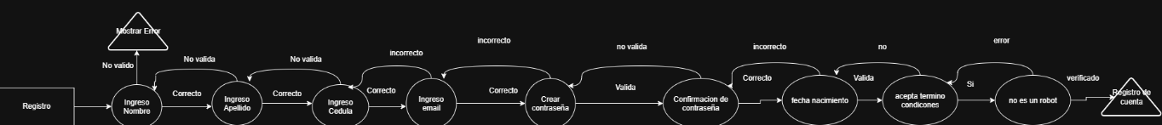
El diagrama representa el proceso de creación de una cuenta en el sistema. El usuario debe completar sus datos personales y de acceso, como nombre, apellido, cédula, correo electrónico y contraseña.
A medida que se ingresan los datos, el sistema realiza las validaciones correspondientes. En caso de que algún dato sea incorrecto o no válido, se muestra un mensaje de error y se solicita nuevamente la información.
Luego se verifica que la contraseña coincida con su confirmación, que la fecha de nacimiento sea válida y que el usuario acepte los términos y condiciones. Finalmente, se realiza la verificación de que el usuario no sea un robot. Si todas las validaciones son correctas, se registra la cuenta en el sistema.
2.7 Tablas de decisión
Tabla de inicio sesión

Condiciones / Acciones | R1 | R2 | R3 | R4 | R5
¿Cédula válida? | N | S | S | S | S
¿Email válido? | - | N | S | S | S
¿Contraseña correcta? | - | - | N | S | S
¿CAPTCHA verificado? | - | - | - | N | S
Mostrar error de cédula | X
Mostrar error de email |  | X
Mostrar error de contraseña |  |  | X
Mostrar error de CAPTCHA |  |  |  | X
Ingresar al sistema |  |  |  |  | X

Tabla de registro

Condiciones / Acciones | R1 | R2 | R3 | R4 | R5 | R6 | R7 | R8 | R9 | R10
¿Nombre válido? | N | S | S | S | S | S | S | S | S | S
¿Apellido válido? | - | N | S | S | S | S | S | S | S | S
¿Cédula válida? | - | - | N | S | S | S | S | S | S | S
¿Email válido? | - | - | - | N | S | S | S | S | S | S
¿Contraseña válida? | - | - | - | - | N | S | S | S | S | S
¿Contraseñas coinciden? | - | - | - | - | - | N | S | S | S | S
¿Fecha de nacimiento válida? | - | - | - | - | - | - | N | S | S | S
¿Acepta términos? | - | - | - | - | - | - | - | N | S | S
¿CAPTCHA verificado? | - | - | - | - | - | - | - | - | N | S
Error en nombre | X
Error en apellido |  | X
Error en cédula |  |  | X
Error en email |  |  |  | X
Error en contraseña |  |  |  |  | X
Error en confirmación |  |  |  |  |  | X
Error en fecha de nacimiento |  |  |  |  |  |  | X
Solicitar términos |  |  |  |  |  |  |  | X
Error en CAPTCHA |  |  |  |  |  |  |  |  | X
Registrar cuenta |  |  |  |  |  |  |  |  |  | X

El cálculo 2ⁿ representa todas las combinaciones teóricas de las condiciones. En nuestro caso se aplicó una reducción de reglas porque las validaciones son secuenciales; cuando una condición falla, las condiciones siguientes no se evalúan. Por eso se representan únicamente las situaciones relevantes del proceso.

2.8 Actas de reuniones Segunda Entrega

2.9 Prototipo de la Página Web - Demostración al cliente (Video)

3. Referencias bibliográficas
Apellido, A. A. (Año). Título de la obra en cursiva. Editorial. https://doi.org/xxxx

FADEcode

Integrantes:
- Alvaro Giachetto
- Diego Texeira
- Eduardo Radcenco
- Fabian Viera
- Nahuel Heredia

Docente:
Elias Pereira

Unidad Curricular:

Programación Full Stack

Fecha de culminación del trabajo: Lunes 7 de Setiembre
Número de entrega: Segunda entrega

Índice Programación Full Stack

1. Correcciones de la primera entrega

Cambio en la base de datos
Correcciones del MER aplicadas:
No se agregó ni corrigió nada aún del diagrama entidad relación porque no vimos la necesidad de agregar entidades.

Correcciones del pasaje a tablas:
Se corrigieron errores ortográficos en los nombres de las tablas y se evitó utilizar símbolos como el tilde o las mayúsculas para mantener una buena práctica y una fácil comprensión dentro de la base de datos.
Desarrollando oralmente con los compañeros del equipo vimos la lógica aplicada de la normalización de las tablas y no logramos distinguir ninguna redundancia en ellas, por lo tanto decidimos no cambiar practicamente nada que afecte en las normalizaciones.

2. Desarrollo

2.1 Ajustes del DER
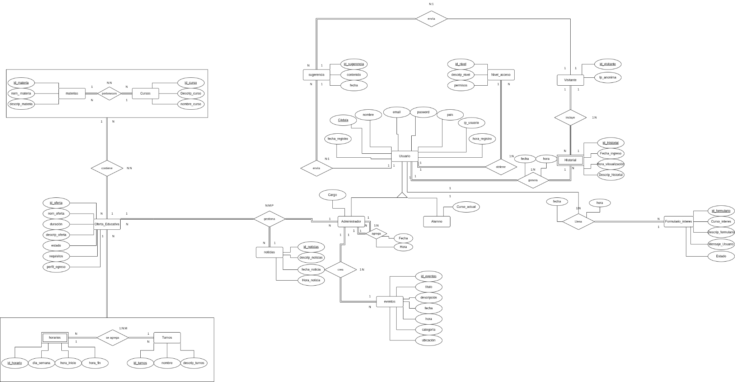

2.2 Esquema relacional normalizado (3FN)
PASAJE A TABLAS

- Usuario(Id_usuario[PK], cédula, nombre, email, password, país, hora_registro, fecha_registro, id_ nivel[FK]). 3FN

- Nivel Acceso(Id_ Nivel[PK], descrip nivel, permisos). 3FN

- Administradores(Id_usuario[PK]/[FK], cargo). 3FN

- Alumnos(Id_usuario[PK]/[FK], curso actual). 3FN

- Visitantes(id visitante[PK], ip anónima). 3FN

- Historiales(id_historial[PK], fecha_ingreso, hora_visualización, descrip_historial, Id_usuario[FK NULL], id_visitante[FK NULL]). 3FN

- Sugerencias(id_sugerencia[PK], contenido, fecha, Id_usuario[FK NULL],
Id_visitante[FK NULL]). 3FN

- Formularios_interes(id_formulario[PK], curso_interés, descrip_formulario, mensaje_usuario, estado, fecha, hora, id_usuario[FK]). 3FN

- Ofertas_educativas(id_oferta[PK], nom_oferta, duración, descrip_oferta, estado, requisitos, perfil_egreso, Id_usuario[FK], id turno[FK]). 3FN

- Cursos(id_curso[PK], descrip_curso, nom_curso). 3FN

- Materias(id_materia[PK], nom_materia, descrip_materia). 3FN

- Pertenecen(Id_curso[PK]/[FK], Id_materia[PK]/[FK]). 3FN

- Contienen(id_oferta[PK]/[FK], id_curso[PK]/[FK]). 3FN

- Horarios(id_horario[PK], día_semana, hora_inicio, hora_fin). 3FN

- Turnos(id_turno[PK], nom_turno, descrip_turno). 3FN

- Incluyen(id_horario[PK]/[FK], Id_turno[PK]/[FK]). 3FN

- Noticias(id_noticia[PK], descrip_noticia, fecha_noticia, hora_noticia, Id_usuario[FK]). 3FN

- Eventos(id_evento[PK], título, descrip_evento, fecha, hora, categoría, ubicación, Id_usuario[FK]). 3FN

Nombre Entidad | Atributos | Claves (PK y FK) | Descripción y Conexiones
Usuarios | id_usuario, cédula, nombre, email, password, país, hora_registro, fecha_registro, id_nivel | - id_usuario: PK  - id_nivel: FK | Entidad independiente que registra a todos los usuarios del sistema. Se conecta con Nivel Acceso mediante su FK. Es la entidad padre en la herencia de Alumno y Administrador.
Niveles_Accesos | id_nivel, descrip_nivel, permisos | - id_nivel: PK | Entidad independiente que define los roles y permisos del sistema. Se conecta con la tabla Usuario.
Administradores | id_usuario, cargo | - id_usuario: PK y FK | Entidad hija de Usuario (hereda sus atributos). Contiene el atributo único "cargo" y se conecta directamente con la tabla Usuario mediante su PK/FK.
Alumnos | id_usuario, curso actual | - id_usuario: PK y FK | Entidad hija de Usuario (hereda sus atributos). Contiene el atributo único "curso actual" y se conecta con la tabla Usuario mediante su PK/FK.
Visitantes | id_visitante, ip anónima | - id_visitante: PK | Entidad independiente para usuarios no registrados. Permite el rastreo anónimo y se conecta con Historial y Sugerencias.
Historiales | id_historial, fecha_ingreso, hora_visualización, descrip historial, id_usuario, id_visitante | - id_historial: PK  - id_usuario: FK (NULL)  - id_visitante: FK (NULL) | Entidad débil que registra la actividad. Se conecta con Usuario o Visitante (aceptando valores nulos según quién genere la acción).
Sugerencias | id_sugerencia, contenido, fecha, id_usuario, id_visitante | - id_sugerencia: PK  - id_usuario: FK (NULL)  - id_visitante: FK (NULL) | Registra las opiniones del sitio. Se conecta con Usuario o Visitante mediante llaves foráneas que admiten nulos.
Formularios_Interés | id_formulario, curso_interés, descrip_formulario, mensaje_usuario, estado, fecha, hora, id_usuario | - id_formulario: PK  - id_usuario: FK | Registra el interés de los usuarios en la oferta. Se conecta de forma obligatoria con la tabla Usuario mediante su FK.
Ofertas_educativas | id_oferta, nom_oferta, duración, descrip_oferta, estado, requisitos, perfil_egreso, id_usuario, id_turno | - id_oferta: PK  - id_usuario: FK  - id_turno: FK | Define las propuestas educativas del centro. Se conecta con el Usuario (Administrador) que la crea y con el Turno en el que se dicta.
Cursos | id_curso, descrip_curso, nom_curso | - id_curso: PK | Entidad independiente que almacena los cursos del centro. Se conecta con Materias y con Oferta Educativa a través de tablas intermedias.
Materias | id_materia, nom_materia, descrip_materia | - id_materia: PK | Entidad independiente que representa las asignaturas individuales. Se conecta con Cursos mediante una tabla intermedia.
Pertenecen | id_curso, id_materia | - id_curso: PK/FK  - id_materia: PK/FK | Tabla intermedia (N:M) que rompe la relación de muchos a muchos entre Cursos y Materia.
Contiene (Oferta/Curso) | id_oferta, id_curso | - id_oferta: PK/FK  - id_curso: PK/FK | Tabla intermedia (N:M) que vincula qué cursos integran cada Oferta_educativa.
Horarios | id_horario, día_semana, hora_inicio, hora_fin | - id_horario: PK | Entidad independiente que guarda los módulos horarios. Se conecta con la tabla Turnos mediante una tabla intermedia.
Turnos | id_turno, nom_turno, descrip_turno | - id_turno: PK | Entidad independiente (Matutino, Nocturno, etc.). Se conecta con Oferta Educativa y con Horarios.
Incluyen (Horario/Turno) | id_horario, id_ turno | - id_horario: PK/FK  - id_turno: PK/FK | Tabla intermedia (N:M) que define qué horarios componen a cada uno de los Turnos.
Noticias | id_noticia, descrip_noticia, fecha_noticia, hora_noticia, id_usuario | - id_noticia: PK  - id_usuario: FK | Almacena las novedades publicadas. Se conecta con el Usuario que redactó o publicó la noticia.
Eventos | id_evento, título, descrip_evento, fecha, hora, categoría, ubicación, id_usuario | - id_evento: PK  - id_usuario: FK | Registra las actividades del centro. Se conecta con la tabla Usuario para identificar al responsable o creador del evento.

2.3 Restricciones No Estructurales (RNE)

Mediante una investigación y el análisis de la letra principal del proyecto logramos distinguir las siguientes RNE:

1. RFE de Identidad y Vocabulario (Restricciones de Término Latría):

RFE-01 (Uso estricto de terminología en el proceso de interés):
Está estrictamente prohibido utilizar la palabra "preinscripción" o "inscripción" para la lista de cursos; el sistema debe usar únicamente el término "Lista de interés" (derivado de RF.8 y RNF.8).

RFE-02 (Aviso legal de cupo):
Cualquier botón o módulo de registro de interés debe incluir un texto aclaratorio visible señalando que la anotación no garantiza el cupo (derivado de RF.8).

2. RFE de Seguridad y Protección de Menores

RFE-03 (Autorización para menores de edad):
Si el usuario registrado es menor de edad, el sistema exige de forma obligatoria la autorización explícita de un adulto responsable para completar el registro (derivado de RF.10 y RNF.5).

RFE-04 (Consentimiento para difusión de imagen):
No se puede almacenar o utilizar la imagen/foto de un estudiante (especialmente menores) en folletos o difusión sin una gestión previa de consentimiento firmado o registrado (derivado de RF.11 y RNF.5).

3. RFE Operativas y Organizacionales

RFE-05 (Abstracción de asignaturas por turno):
El módulo de horarios por turno (del 1 al 5) debe limitar su información a franjas horarias y grupos; no se permite mapear o asociar asignaturas fijas a los turnos en el sistema debido a su variabilidad durante el año lectivo (derivado de RF.4).

RFE-06 (Uso compartido del Polideportivo):
La sección del polideportivo debe aclarar explícitamente en su contenido publicable que las instalaciones son compartidas con otras instituciones de la zona (derivado de RF.13).

4. RFE de Formato e Identidad Visual

RFE-07 (Formato de documentos descargables):
Toda la documentación o programas de asignaturas adjuntos para descarga deben servirse exclusivamente en formato PDF para asegurar compatibilidad (derivado de RF.9 y RNF.7).

Se busca seguir y respetar estas RNE (Requisitos No Estructurales) dentro de la base de datos para agilizar y maximizar la eficiencia y la funcionalidad de la misma

2.4 Diseño Responsivo de Móvil y Tablet

Tablet
Institucional
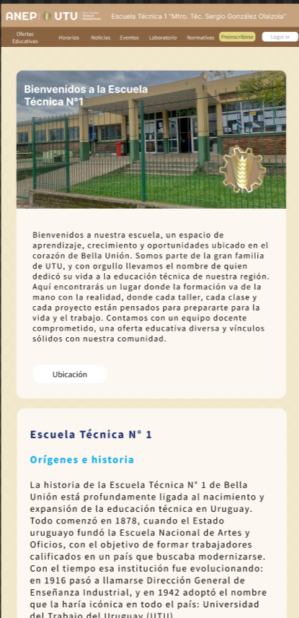
La primera página que verá el usuario al entrar al sistema, la cual dará una explicación de qué es la Escuela Técnica, su ubicación y datos relevantes de ella como sus orígenes, propósito, vínculos, etc.
Registro
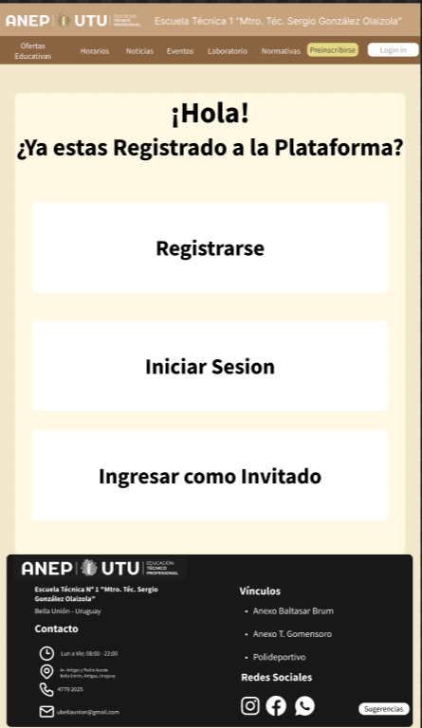
El usuario podrá elegir entre registrarse, que lo redireccionará a la sección de crear cuenta, en donde deberá rellenar ciertos campos; iniciar sesión, en donde, si el usuario ya tiene una cuenta creada, podrá entrar allí para continuar (y si olvidó su contraseña, esta la podrá recuperar); e ingresar como invitado, donde podrá navegar tranquilamente, pero ciertas secciones estarán bloqueadas hasta que este cree una cuenta registrada.

Ubicación

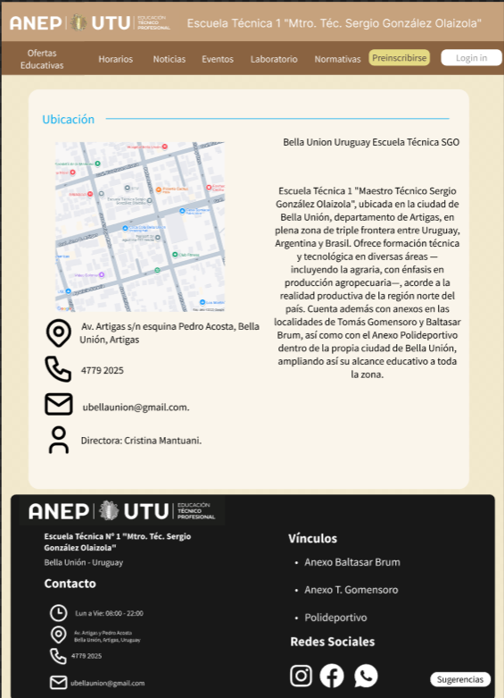
Esta sección explicará a detalle cómo comunicarse con la Escuela Técnica, ofreciendo su email y teléfono, y dirá exactamente su ubicación junto a un mapa. También mencionará quién está a cargo actualmente de la escuela.
Crear Cuenta
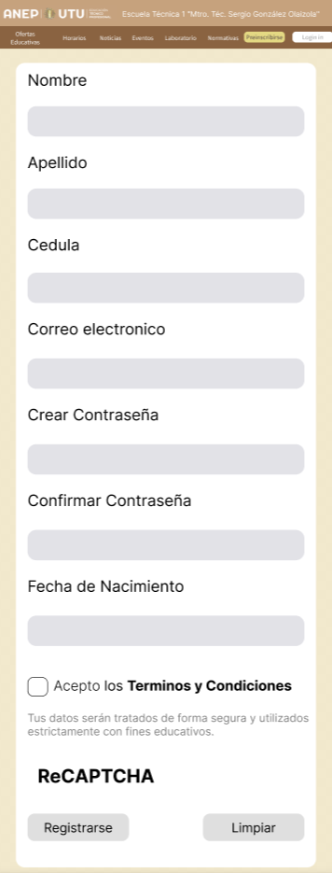
El usuario deberá rellenar esos campos, aceptar términos y condiciones, y realizar el reCAPTCHA para así registrarse en el sistema educativo.
Iniciar Sesión
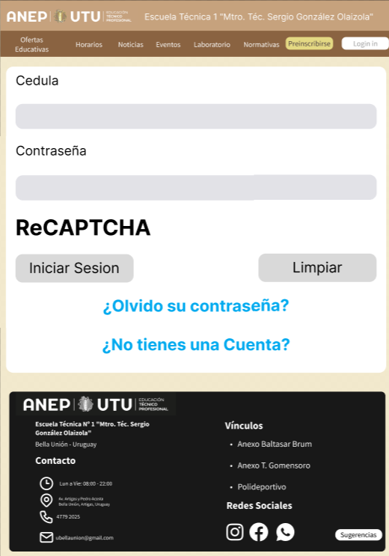
Esta sección ayudará al usuario a navegar libremente al ya tener una cuenta y regresar al sistema. En caso de que el usuario no recuerde su contraseña, se le enviará un email con los pasos a seguir para cambiarla o recuperar su cuenta. Si no tiene una cuenta, podrá presionar el botón y será redireccionado a la sección de "Crear una cuenta".
Menú de Ofertas Educativas
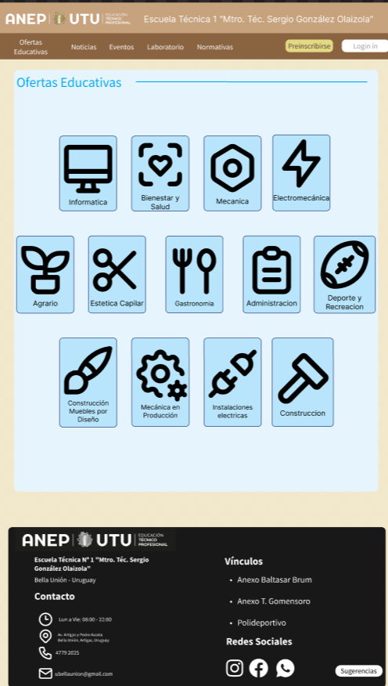
El usuario, en esta sección, podrá ver las ofertas educativas que ofrece la escuela actualmente para preinscribirse. Cada oferta cuenta con su respectiva descripción y fotos de sus horarios desde primer año hasta tercer año, que es lo que dura el BTP.

Noticias
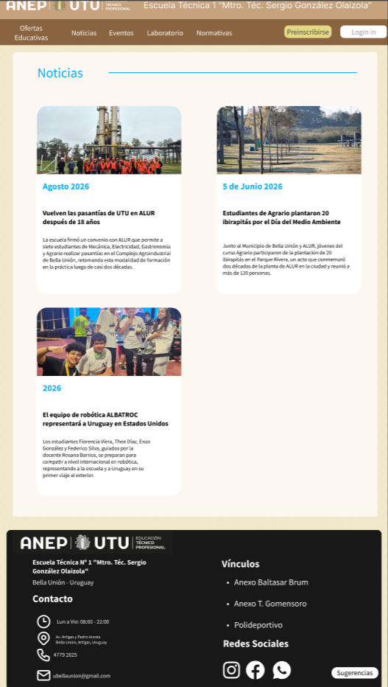
Aquí se podrán observar las noticias de la escuela que irán siendo subidas por un administrador. Cada noticia mostrará una imagen, la fecha, una breve descripción de lo ocurrido y, abajo, un texto más extenso explicándola.
Eventos
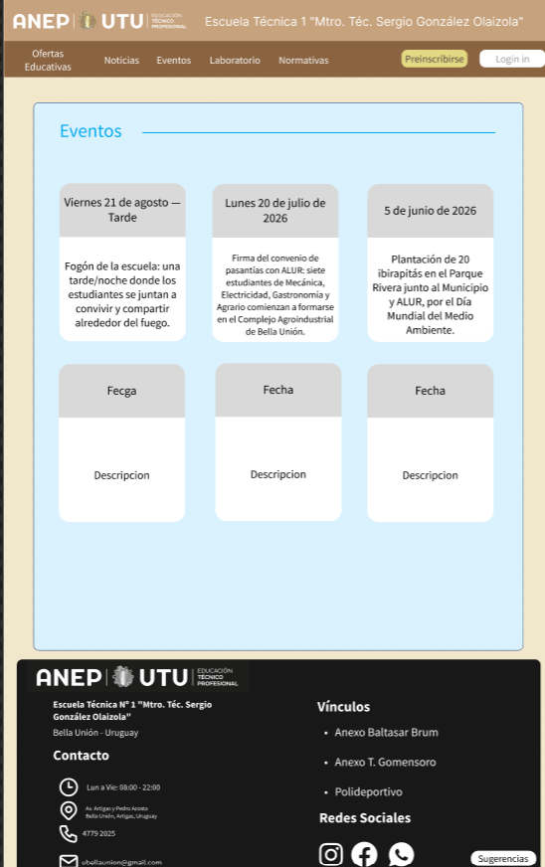
Funciona de la misma manera que las noticias, pero en este caso sobre eventos que la escuela programa. Aquí el estudiante podrá enterarse de lo que ocurrirá; se indicará la fecha en la que se realizará el evento junto con una breve descripción de las actividades.
Laboratorio
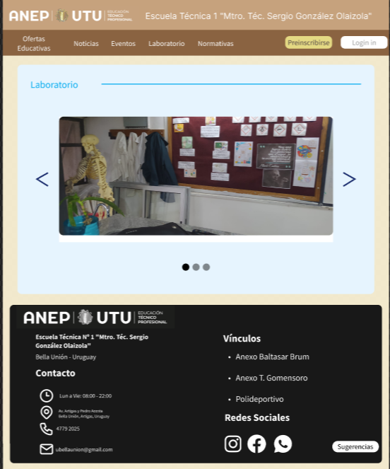
Esta sección está reservada para el laboratorio que ofrece la Escuela Técnica. Mediante un carrusel de imágenes, se mostrará el frente, el costado derecho y la parte trasera del laboratorio, que son los lugares donde se encuentran las herramientas. También se incluye un texto explicativo sobre las actividades que se realizan en cada área para orientar al usuario.

Normativas
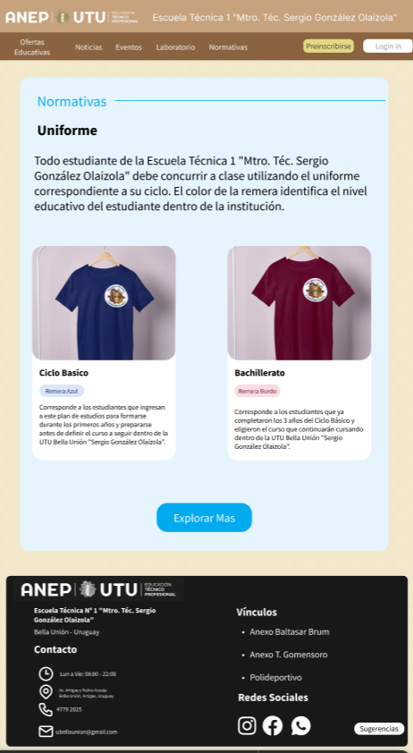
Esta sección explica las normativas y reglas que sigue la Escuela Técnica. Aunque solo se muestre el uso de uniformes, es importante destacar el botón "Explorar más", el cual direcciona a un apartado donde se explica el estatuto del estudiante y otras reglas importantes a seguir.

Ofertas Educativas
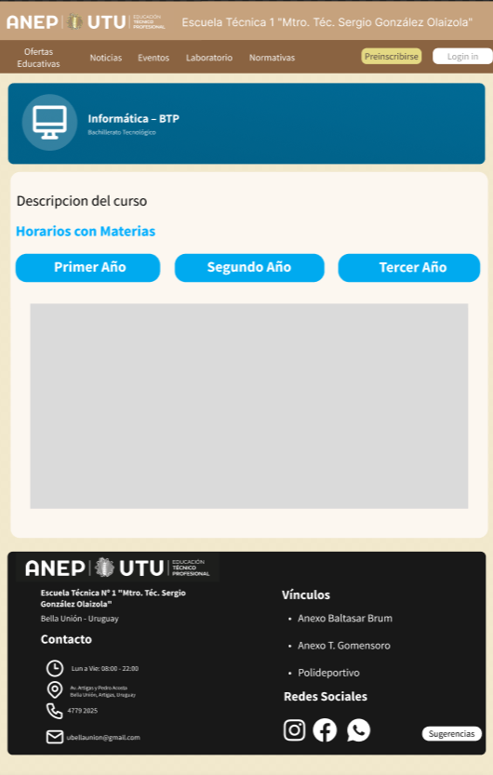
Cada oferta educativa seguirá esta misma estructura, con su respectivo logo y nombre. En su descripción se explicará lo que ofrece a los estudiantes al inscribirse y también se indicará lo que lograrán al egresar, detallando los conocimientos que adquirirán durante el cursado. Cada oferta educativa consta de tres años, por lo que la sección también brindará a los estudiantes la posibilidad de consultar sus horarios desde allí.
Preinscribirse
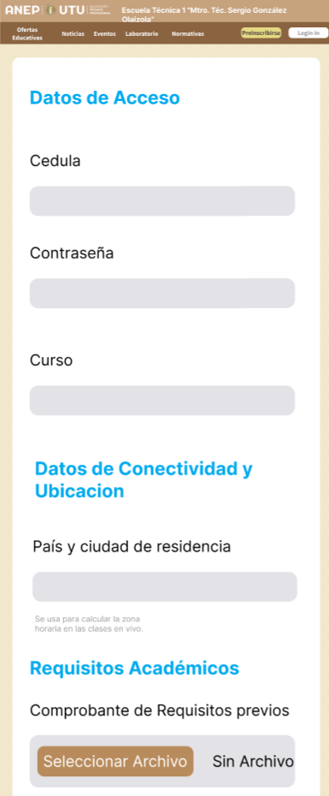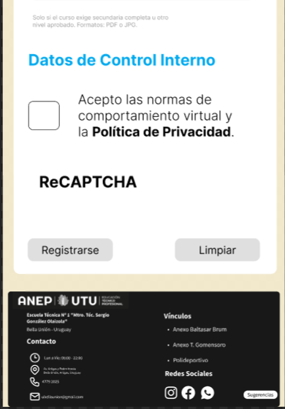
Esta sección permitirá a los estudiantes con una cuenta registrada preinscribirse a un curso de las ofertas educativas. Es importante resaltar que preinscribirse no equivale a inscribirse: esta solicitud será enviada a un administrador para su evaluación, quien responderá por correo electrónico. Para proteger el sistema de alumnos que intenten inscribirse a un curso avanzado (como tercer año de un BTP) sin haber cursado los previos, se solicitará un comprobante de requisitos que certifique los años aprobados. Si el estudiante no adjunta este archivo, el sistema impedirá el envío automáticamente; si adjunta un documento no válido, la solicitud será rechazada

Pie de Pagina

Cada página del sistema incluirá en la parte inferior un pie de página. En él se detallarán el horario de funcionamiento de la Escuela Técnica, su ubicación, teléfono, correo electrónico, vínculos y redes sociales. Además, dispondrá de un botón de sugerencias mediante el cual los usuarios registrados podrán enviar sus comentarios directamente al administrador.

Anexo Tomas Gomensoro y Baltasar Brum
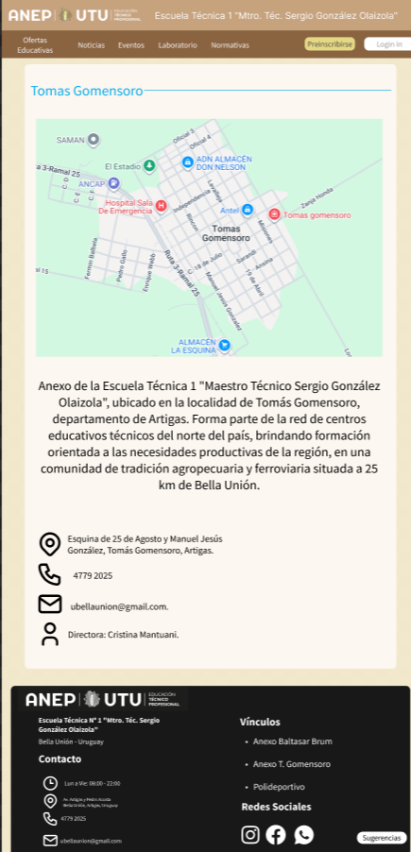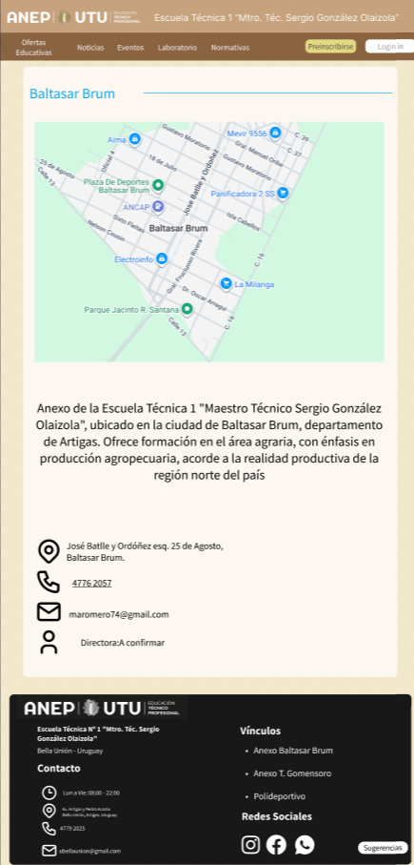
En los vínculos se seguirá una estructura similar a la de "Ubicación UTU", dada su simplicidad para comprender dónde se encuentra la institución y las formas de contactar a las personas a cargo.

Polideportivo - Inicio
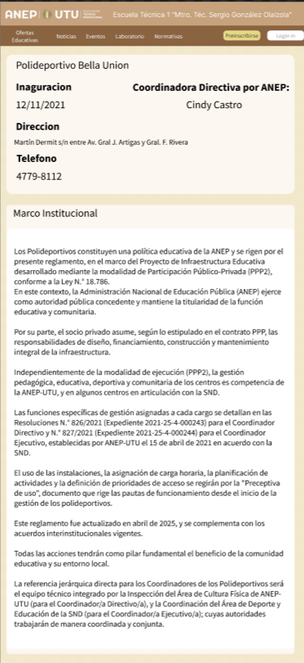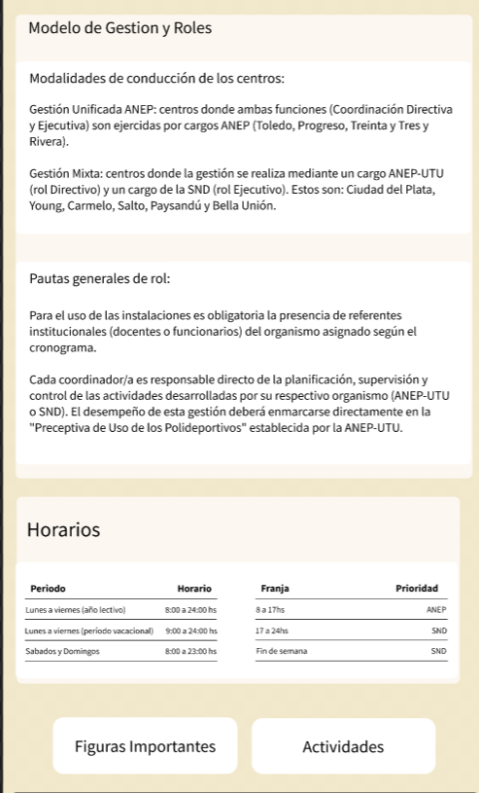
El vínculo del Polideportivo es especial, ya que busca dejar en claro qué es esta institución y quiénes la integran. En esta sección se detalla su historia e inauguración, su teléfono, dirección y coordinadores, además de explicar la función de los polideportivos, sus horarios de atención y las actividades que se realizan en ellos. También cuenta con dos botones que brindan más información sobre el centro, como sus autoridades a cargo y el desglose de sus actividades.
Polideportivo - Figuras Importantes
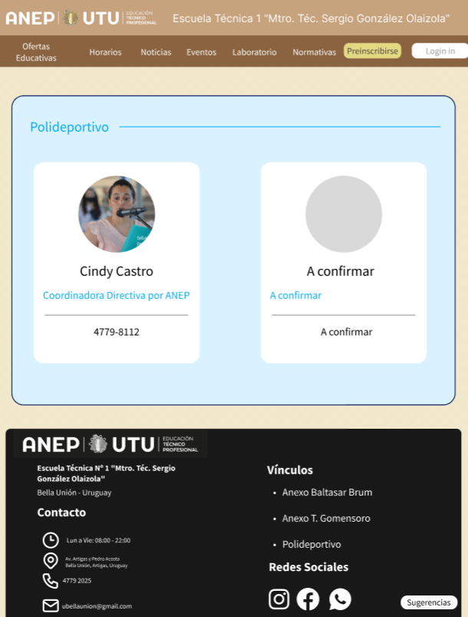
En la sección "Figuras importantes", como su nombre lo indica, se mostrará a todas las personas a cargo del Polideportivo, junto con su respectivo cargo y número de contacto.

Polideportivo - Actividades
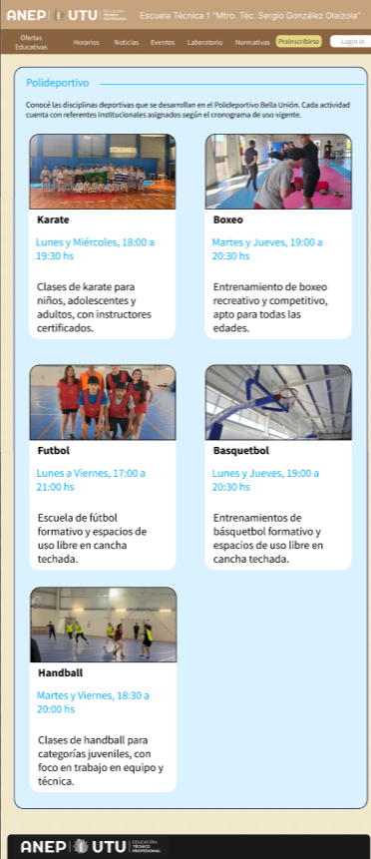
En esta sección se mencionan las actividades que se realizan en el Polideportivo, junto con las fechas en las que se cursan y una descripción de lo que se lleva a cabo en cada una.

Panel de Administrador
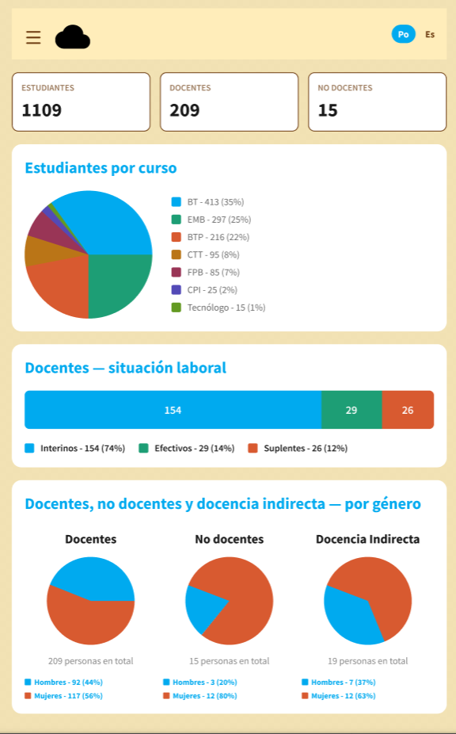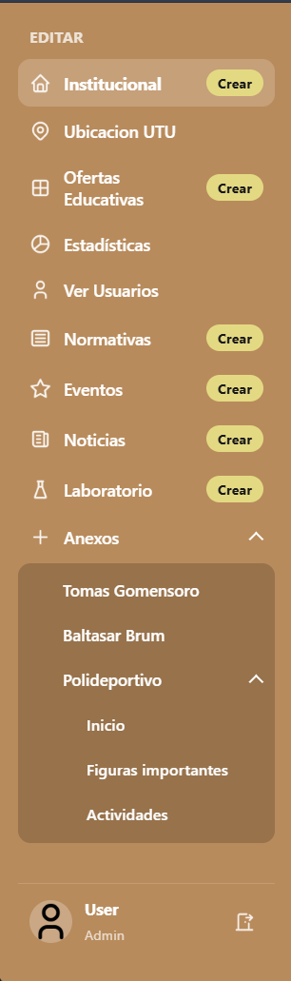
El panel de administración permite a los administradores tener control total de la página. Estos pueden editar cualquier pantalla del sistema, agregando nuevas noticias, eventos, figuras importantes del Polideportivo, entre otros contenidos. También tienen control de los usuarios registrados en la plataforma, pudiendo visualizar su nombre, ID, cédula, correo de contacto y el curso en el que están inscriptos. Asimismo, el administrador puede consultar qué otros administradores están registrados en el sistema y el cargo que ocupa cada uno.

Mobile
Institucional
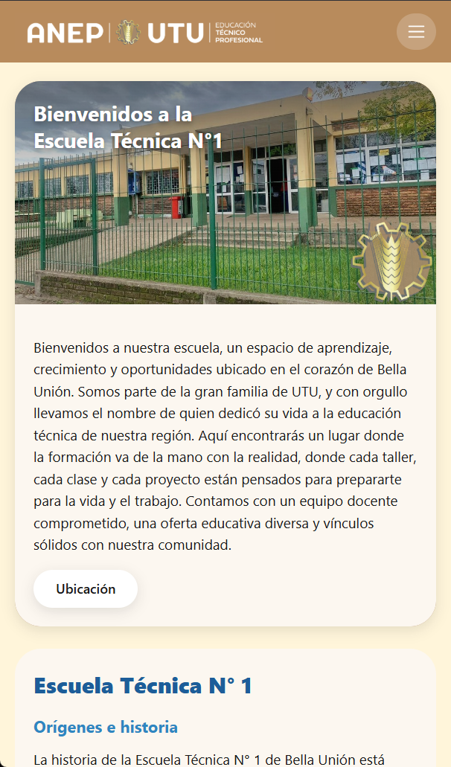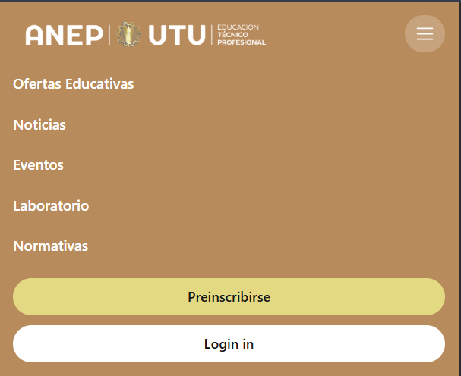
En la versión móvil así se verá el sistema. Para organizar mejor los accesos a las demás secciones, se utiliza un menú hamburguesa que, al presionarlo, desplegará de arriba hacia abajo los botones para cambiar de sección.

Registro
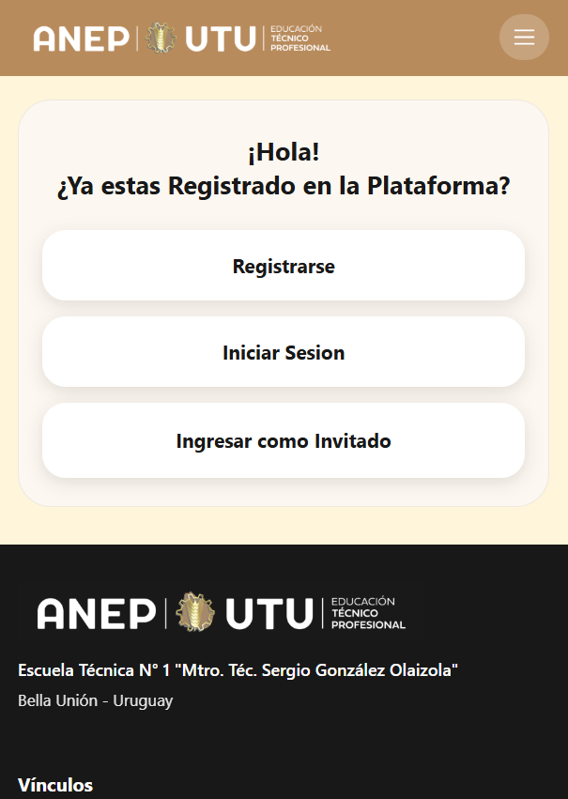
Ubicación
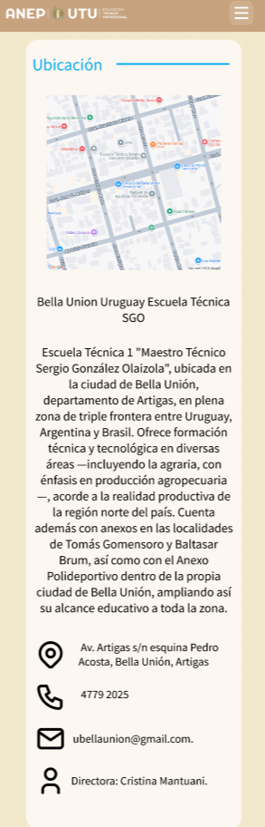
Crear Cuenta
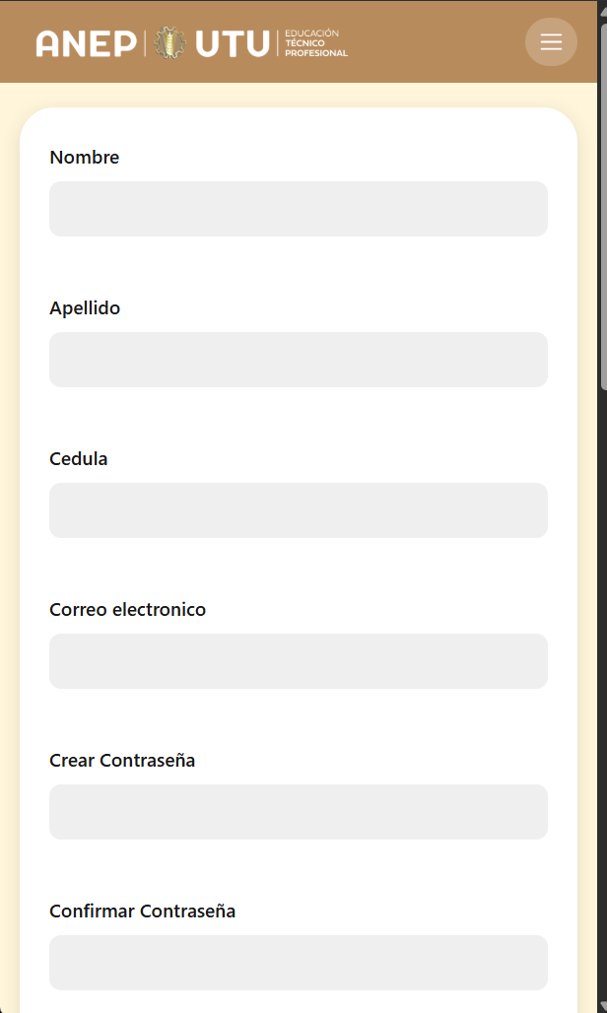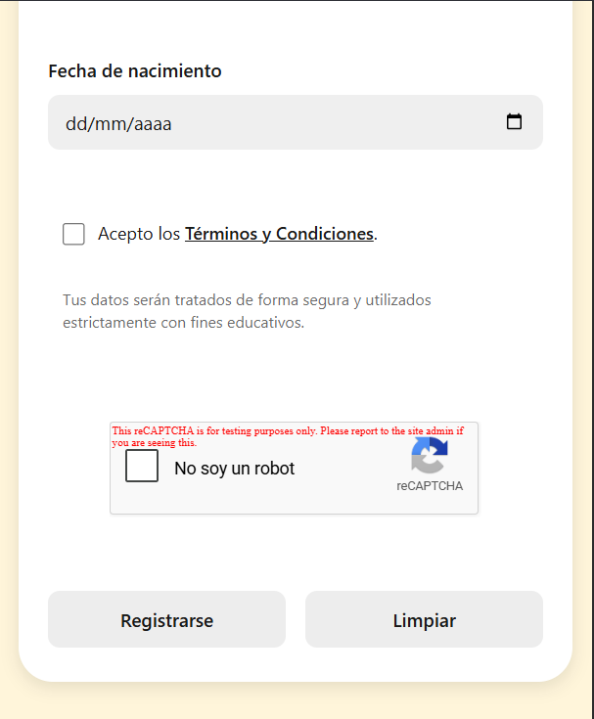
Iniciar Sesión
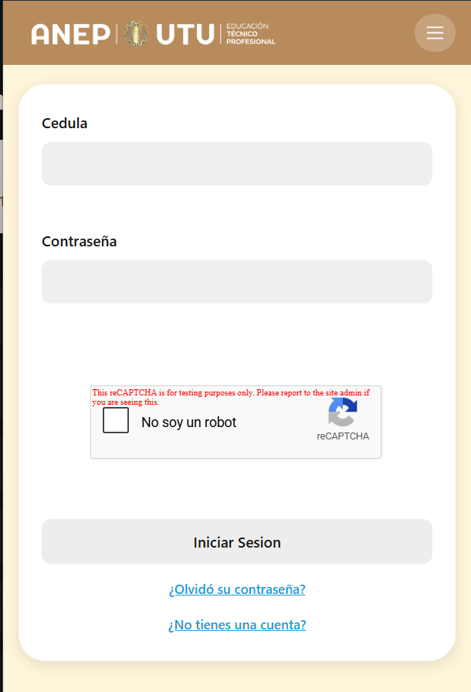
Menu de Ofertas Educativas
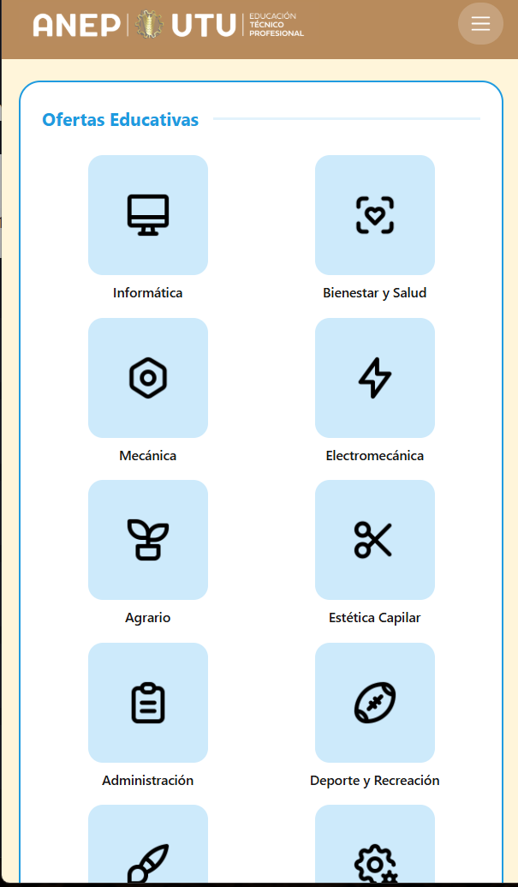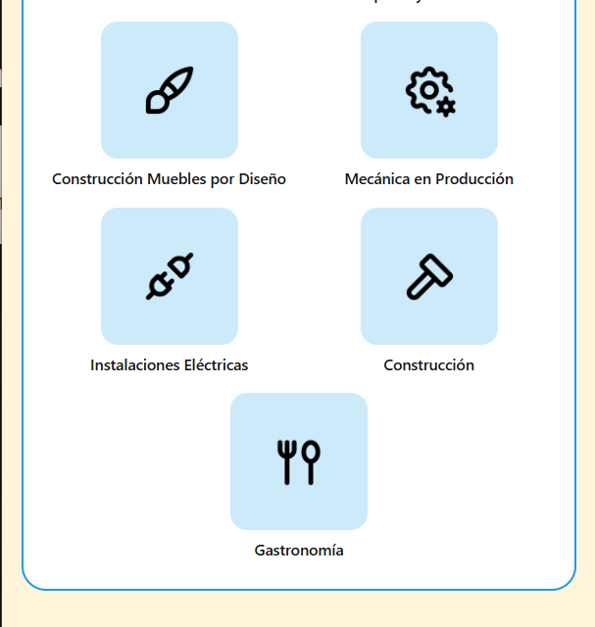
Noticias
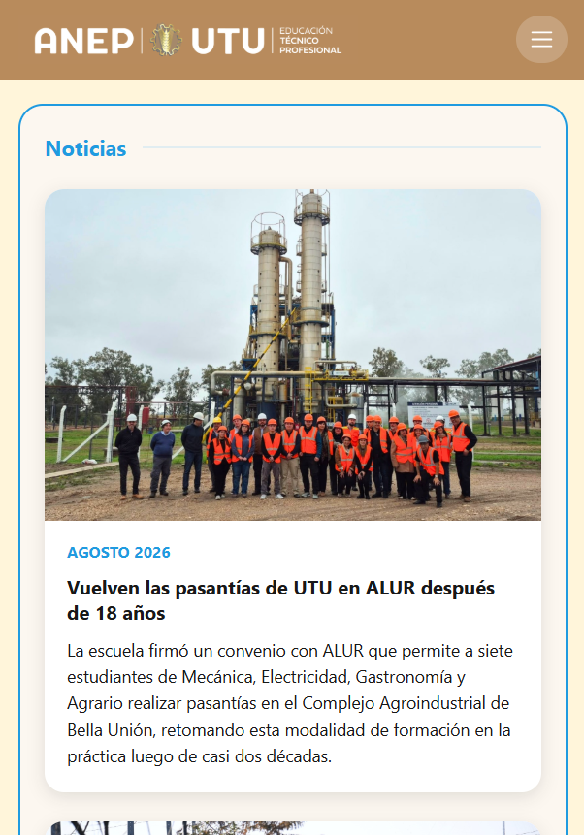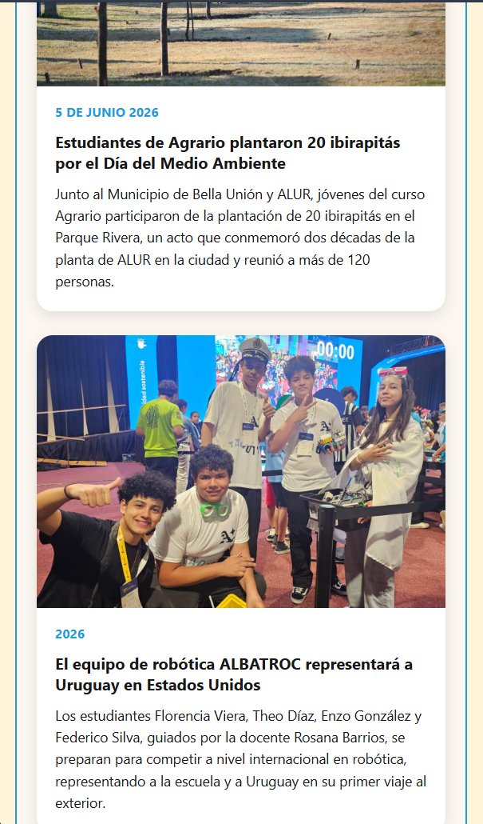
Eventos
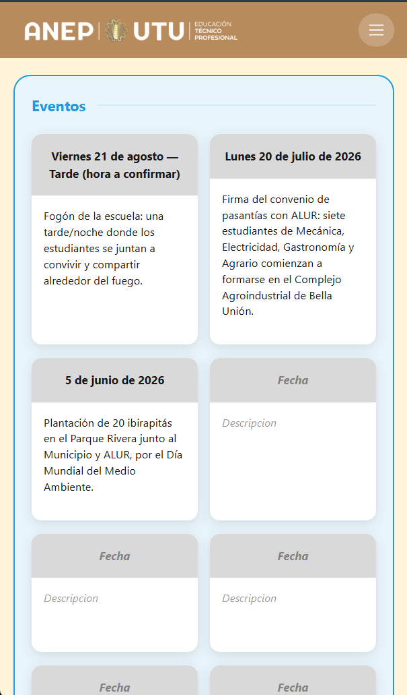
Laboratorio
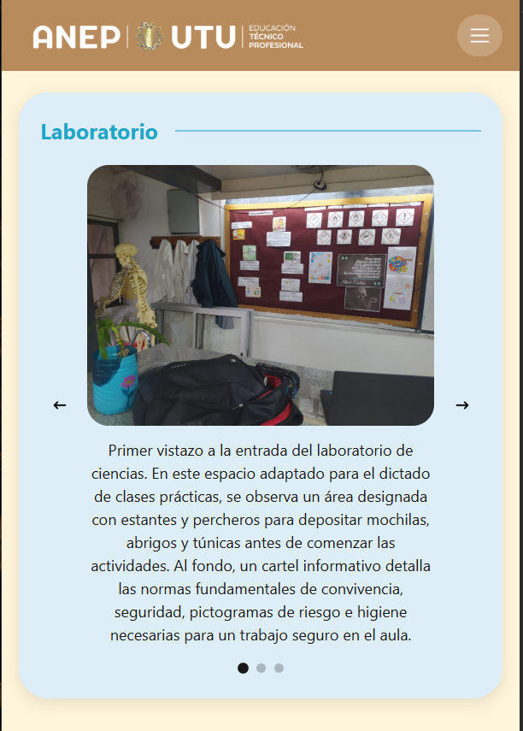
Normativas
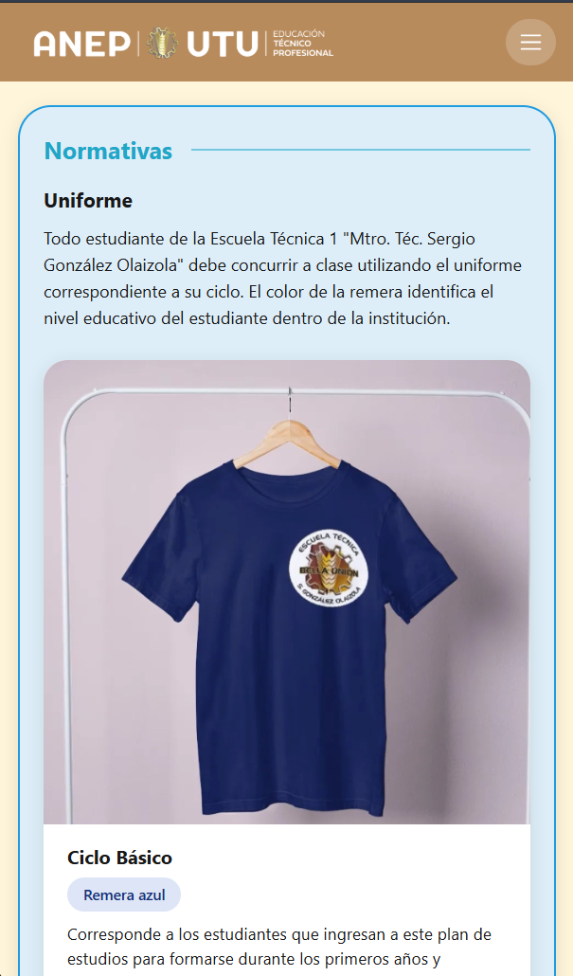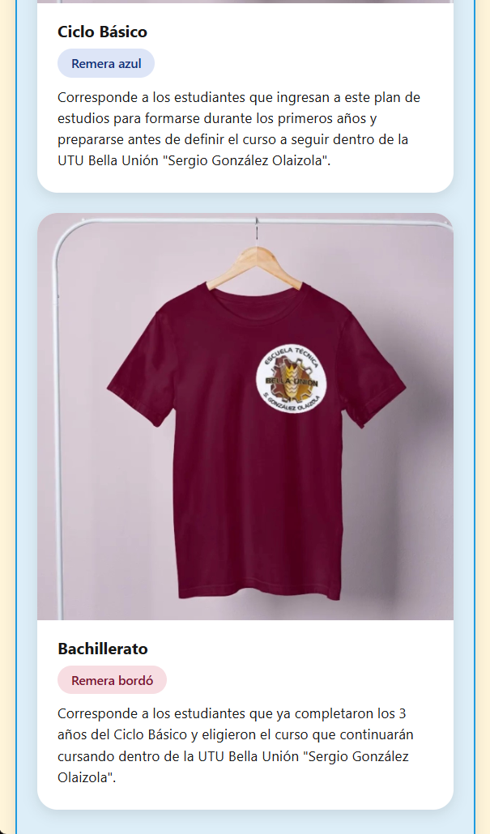
Oferta Educativas
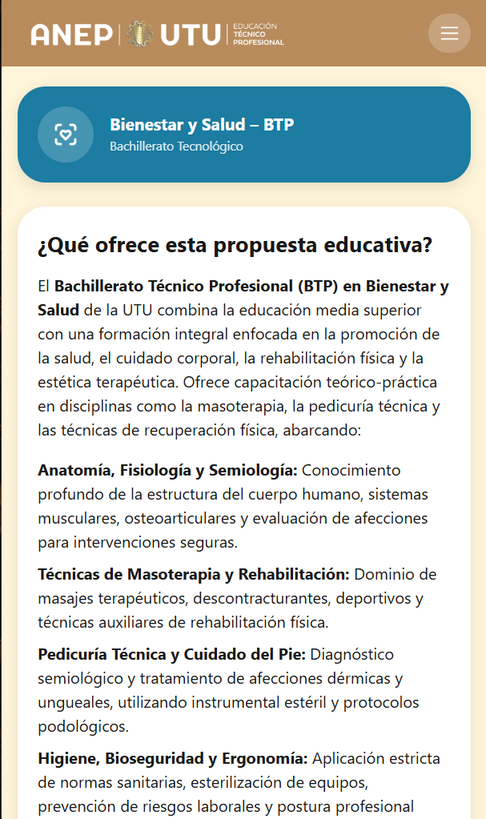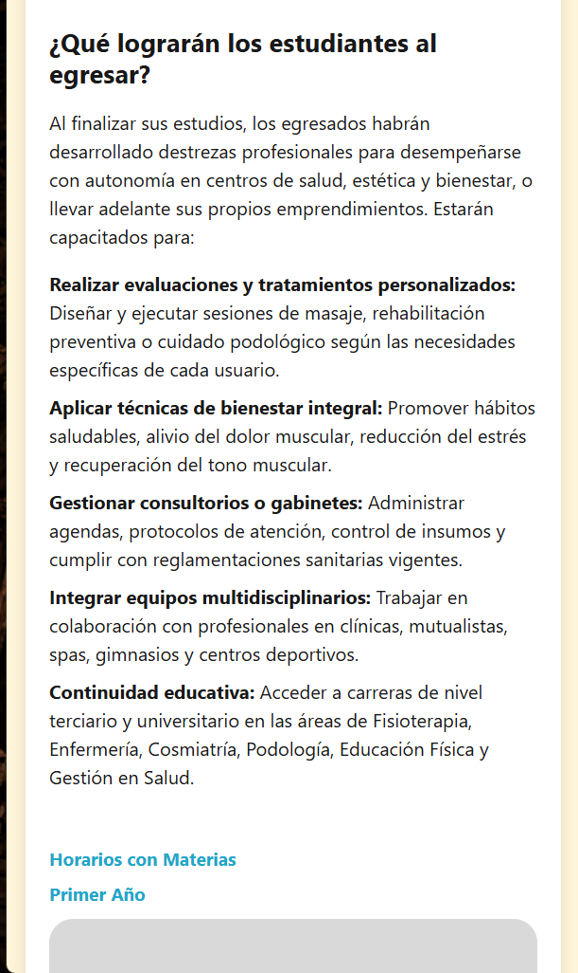
Preinscribirse
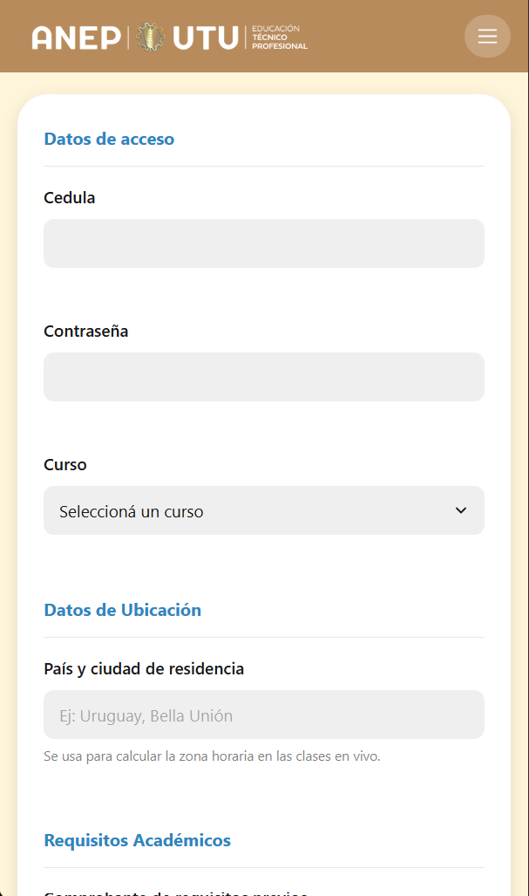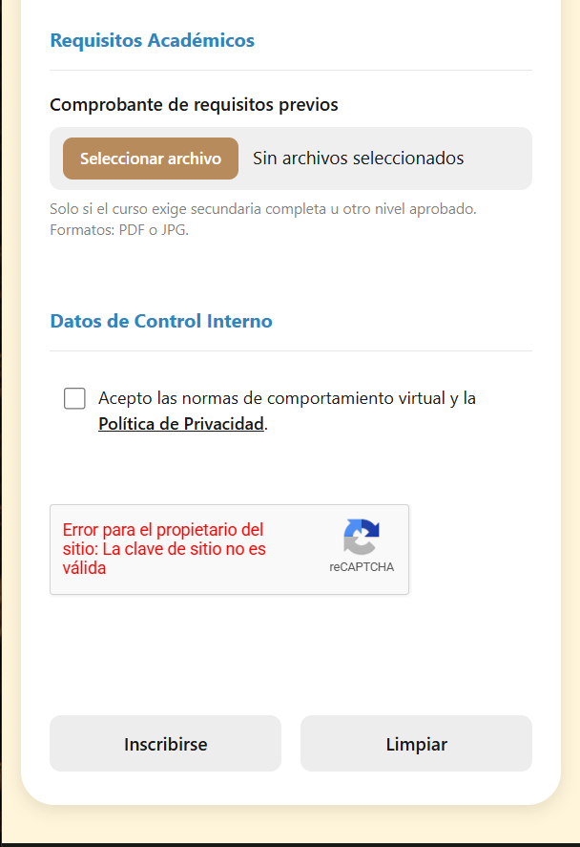

Login
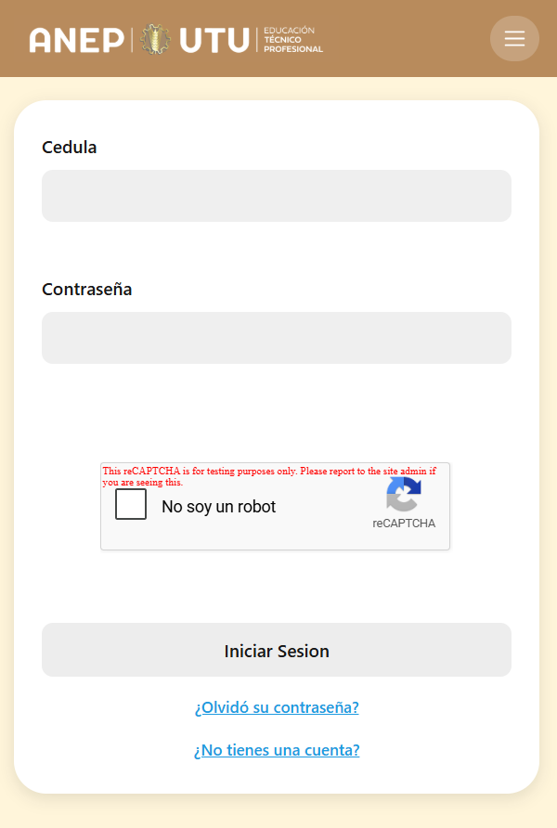
Pie de Pagina
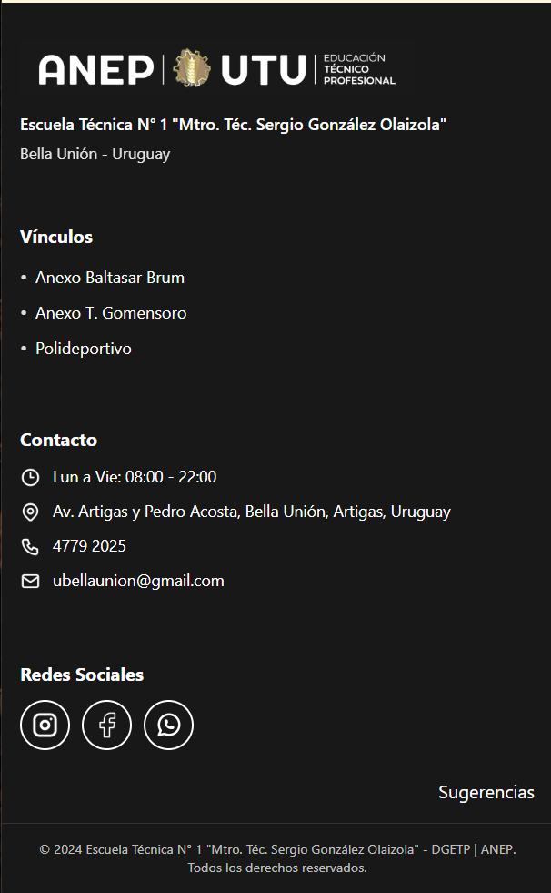
Panel de Admin
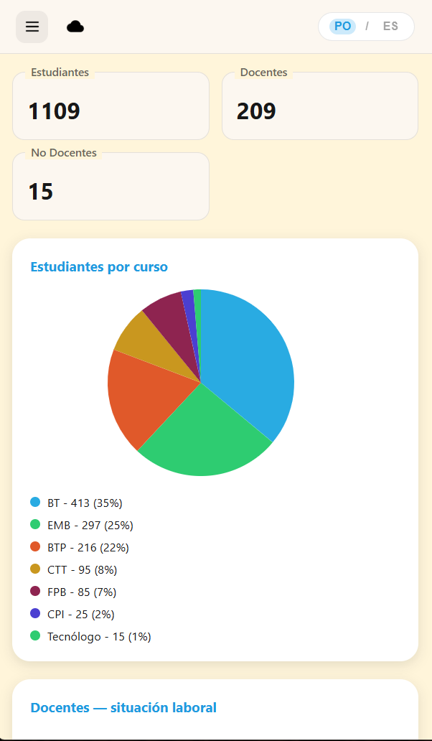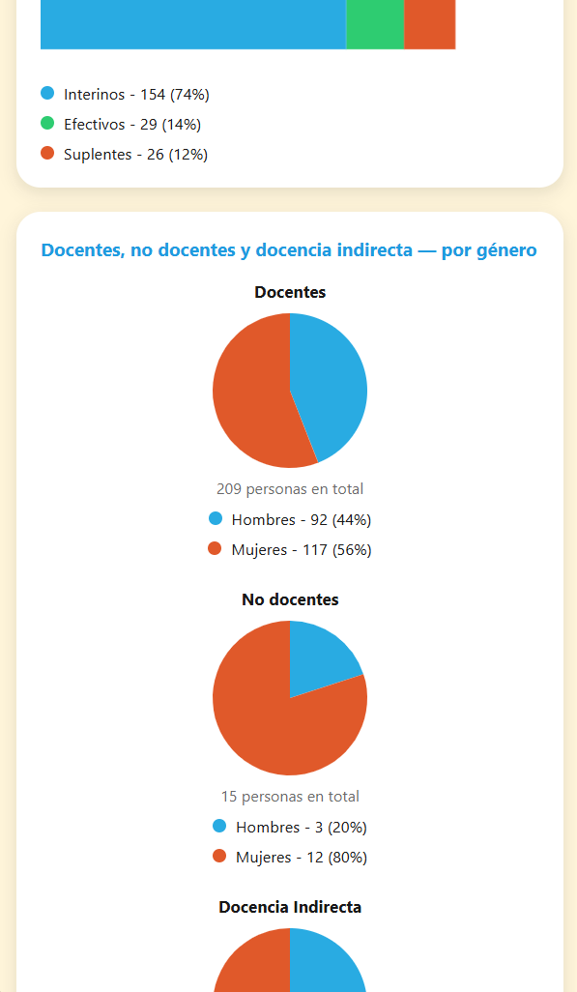

2.5 Sentencias DDL

CREATE TABLE `Administradores` (
`id_usuario` int(11) NOT NULL,
`cargo` varchar(50) DEFAULT NULL
) ENGINE=InnoDB DEFAULT CHARSET=utf8mb4 COLLATE=utf8mb4_uca1400_ai_ci;

CREATE TABLE `Alumnos` (
`id_usuario` int(11) NOT NULL,
`curso_actual` varchar(50) DEFAULT NULL
) ENGINE=InnoDB DEFAULT CHARSET=utf8mb4 COLLATE=utf8mb4_uca1400_ai_ci;

CREATE TABLE `Contienen` (
`id_oferta` int(11) NOT NULL,
`id_curso` int(11) NOT NULL
) ENGINE=InnoDB DEFAULT CHARSET=utf8mb4 COLLATE=utf8mb4_uca1400_ai_ci;

CREATE TABLE `Cursos` (
`id_curso` int(11) NOT NULL,
`nom_curso` varchar(40) DEFAULT NULL,
`descrip` varchar(200) DEFAULT NULL
) ENGINE=InnoDB DEFAULT CHARSET=utf8mb4 COLLATE=utf8mb4_uca1400_ai_ci;

CREATE TABLE `Formularios_interes` (
`id_formulario` int(11) NOT NULL,
`curso_interés` varchar(40) NOT NULL,
`descrip_formulario` varchar(200) NOT NULL,
`mensaje_usuario` varchar(200) DEFAULT NULL,
`fecha_form` timestamp NULL DEFAULT current_timestamp(),
`id_usuario` int(11) NOT NULL
) ENGINE=InnoDB DEFAULT CHARSET=utf8mb4 COLLATE=utf8mb4_uca1400_ai_ci;

CREATE TABLE `Historiales` (
`id_historial` int(11) NOT NULL,
`fecha_ingreso` datetime NOT NULL DEFAULT current_timestamp(),
`descrip_historial` varchar(200) DEFAULT NULL,
`id_usuario` int(11) NOT NULL,
`id_visitante` int(11) DEFAULT NULL
) ENGINE=InnoDB DEFAULT CHARSET=utf8mb4 COLLATE=utf8mb4_uca1400_ai_ci;

CREATE TABLE `Horarios` (
`id_horario` int(11) NOT NULL,
`día_semana` varchar(40) NOT NULL,
`hora_inicio` time NOT NULL,
`hora_fin` time NOT NULL
) ENGINE=InnoDB DEFAULT CHARSET=utf8mb4 COLLATE=utf8mb4_uca1400_ai_ci;

CREATE TABLE `Incluyen` (
`id_horario` int(11) NOT NULL,
`id_turno` int(11) NOT NULL
) ENGINE=InnoDB DEFAULT CHARSET=utf8mb4 COLLATE=utf8mb4_uca1400_ai_ci;

CREATE TABLE `Materias` (
`id_materia` int(11) NOT NULL,
`nom_materia` varchar(40) DEFAULT NULL,
`descrip_materia` varchar(200) DEFAULT NULL
) ENGINE=InnoDB DEFAULT CHARSET=utf8mb4 COLLATE=utf8mb4_uca1400_ai_ci;

CREATE TABLE `Niveles_acceso` (
`id_nivel` int(11) NOT NULL,
`nombre_nivel` varchar(60) NOT NULL,
`descrip_nivel` varchar(255) NOT NULL
) ENGINE=InnoDB DEFAULT CHARSET=utf8mb4 COLLATE=utf8mb4_uca1400_ai_ci;

CREATE TABLE `Noticias` (
`id_noticia` int(11) NOT NULL,
`descrip_noticia` varchar(200) NOT NULL,
`fecha_noticia` timestamp NULL DEFAULT current_timestamp(),
`id_usuario` int(11) NOT NULL
) ENGINE=InnoDB DEFAULT CHARSET=utf8mb4 COLLATE=utf8mb4_uca1400_ai_ci;

CREATE TABLE `Ofertas_educativas` (
`id_oferta` int(11) NOT NULL,
`nom_oferta` varchar(40) NOT NULL,
`descrip_oferta` varchar(200) NOT NULL,
`duración_oferta` varchar(50) NOT NULL,
`estado_oferta` varchar(30) NOT NULL,
`requisitos` varchar(200) DEFAULT NULL,
`perfil_egreso` varchar(400) NOT NULL,
`id_usuario` int(11) NOT NULL,
`id_turno` int(11) NOT NULL
) ENGINE=InnoDB DEFAULT CHARSET=utf8mb4 COLLATE=utf8mb4_uca1400_ai_ci;

CREATE TABLE `Pertenecen` (
`id_curso` int(11) NOT NULL,
`id_materia` int(11) NOT NULL
) ENGINE=InnoDB DEFAULT CHARSET=utf8mb4 COLLATE=utf8mb4_uca1400_ai_ci;

CREATE TABLE `Sugerencias` (
`id_sugerencia` int(11) NOT NULL,
`contenido` varchar(200) NOT NULL,
`fecha_sugerencia` datetime NOT NULL DEFAULT current_timestamp(),
`id_usuario` int(11) DEFAULT NULL,
`id_visitante` int(11) DEFAULT NULL
) ENGINE=InnoDB DEFAULT CHARSET=utf8mb4 COLLATE=utf8mb4_uca1400_ai_ci;

CREATE TABLE `Turnos` (
`id_turno` int(11) NOT NULL,
`nom_turno` varchar(50) NOT NULL,
`descrip_turno` varchar(200) NOT NULL
) ENGINE=InnoDB DEFAULT CHARSET=utf8mb4 COLLATE=utf8mb4_uca1400_ai_ci;

CREATE TABLE `Usuarios` (
`id_usuario` int(11) NOT NULL,
`cedula` int(11) NOT NULL,
`nom_usuario` varchar(40) NOT NULL,
`email` varchar(60) NOT NULL,
`pass_usuario` varchar(60) NOT NULL,
`pais` varchar(50) NOT NULL,
`fecha_registro` datetime NOT NULL DEFAULT current_timestamp(),
`id_nivel` int(11) NOT NULL
) ENGINE=InnoDB DEFAULT CHARSET=utf8mb4 COLLATE=utf8mb4_uca1400_ai_ci;

CREATE TABLE `Visitantes` (
`id_visitante` int(11) NOT NULL,
`ip_anonima` int(11) NOT NULL
) ENGINE=InnoDB DEFAULT CHARSET=utf8mb4 COLLATE=utf8mb4_uca1400_ai_ci;

-- Indices de la tabla `Administradores`
--
ALTER TABLE `Administradores`
ADD PRIMARY KEY (`id_usuario`);

-- Indices de la tabla `Alumnos`
--
ALTER TABLE `Alumnos`
ADD PRIMARY KEY (`id_usuario`);

-- Indices de la tabla `Contienen`
--
ALTER TABLE `Contienen`
ADD PRIMARY KEY (`id_oferta`,`id_curso`),
ADD KEY `id_curso` (`id_curso`);

-- Indices de la tabla `Cursos`
--
ALTER TABLE `Cursos`
ADD PRIMARY KEY (`id_curso`);

-- Indices de la tabla `Formularios_interes`
--
ALTER TABLE `Formularios_interes`
ADD PRIMARY KEY (`id_formulario`),
ADD KEY `id_usuario` (`id_usuario`);

-- Indices de la tabla `Historiales`
--
ALTER TABLE `Historiales`
ADD PRIMARY KEY (`id_historial`),
ADD KEY `id_usuario` (`id_usuario`),
ADD KEY `id_visitante` (`id_visitante`);

-- Indices de la tabla `Horarios`
--
ALTER TABLE `Horarios`
ADD PRIMARY KEY (`id_horario`);

-- Indices de la tabla `Incluyen`
--
ALTER TABLE `Incluyen`
ADD PRIMARY KEY (`id_horario`,`id_turno`),
ADD KEY `id_turno` (`id_turno`);

-- Indices de la tabla `Materias`
--
ALTER TABLE `Materias`
ADD PRIMARY KEY (`id_materia`);

-- Indices de la tabla `Niveles_acceso`
--
ALTER TABLE `Niveles_acceso`
ADD PRIMARY KEY (`id_nivel`),
ADD UNIQUE KEY `nombre_nivel` (`nombre_nivel`);

-- Indices de la tabla `Noticias`
--
ALTER TABLE `Noticias`
ADD PRIMARY KEY (`id_noticia`),
ADD KEY `id_usuario` (`id_usuario`);

-- Indices de la tabla `Ofertas_educativas`
--
ALTER TABLE `Ofertas_educativas`
ADD PRIMARY KEY (`id_oferta`),
ADD KEY `id_usuario` (`id_usuario`),
ADD KEY `id_turno` (`id_turno`);

-- Indices de la tabla `Pertenecen`
--
ALTER TABLE `Pertenecen`
ADD PRIMARY KEY (`id_curso`,`id_materia`),
ADD KEY `id_materia` (`id_materia`);

-- Indices de la tabla `Sugerencias`
--
ALTER TABLE `Sugerencias`
ADD PRIMARY KEY (`id_sugerencia`),
ADD KEY `id_usuario` (`id_usuario`),
ADD KEY `id_visitante` (`id_visitante`);

-- Indices de la tabla `Turnos`
--
ALTER TABLE `Turnos`
ADD PRIMARY KEY (`id_turno`);

-- Indices de la tabla `Usuarios`
--
ALTER TABLE `Usuarios`
ADD PRIMARY KEY (`id_usuario`),
ADD KEY `id_nivel` (`id_nivel`);

-- Indices de la tabla `Visitantes`
--
ALTER TABLE `Visitantes`
ADD PRIMARY KEY (`id_visitante`);

-- AUTO_INCREMENT de las tablas volcadas
--

--
-- AUTO_INCREMENT de la tabla `Formularios_interes`
--
ALTER TABLE `Formularios_interes`
MODIFY `id_formulario` int(11) NOT NULL AUTO_INCREMENT;

-- AUTO_INCREMENT de la tabla `Historiales`
--
ALTER TABLE `Historiales`
MODIFY `id_historial` int(11) NOT NULL AUTO_INCREMENT;

-- AUTO_INCREMENT de la tabla `Horarios`
--
ALTER TABLE `Horarios`
MODIFY `id_horario` int(11) NOT NULL AUTO_INCREMENT, AUTO_INCREMENT=2;

-- AUTO_INCREMENT de la tabla `Niveles_acceso`
--
ALTER TABLE `Niveles_acceso`
MODIFY `id_nivel` int(11) NOT NULL AUTO_INCREMENT, AUTO_INCREMENT=4;

-- AUTO_INCREMENT de la tabla `Noticias`
--
ALTER TABLE `Noticias`
MODIFY `id_noticia` int(11) NOT NULL AUTO_INCREMENT;

-- AUTO_INCREMENT de la tabla `Ofertas_educativas`
--
ALTER TABLE `Ofertas_educativas`
MODIFY `id_oferta` int(11) NOT NULL AUTO_INCREMENT, AUTO_INCREMENT=2;

-- AUTO_INCREMENT de la tabla `Sugerencias`
--
ALTER TABLE `Sugerencias`
MODIFY `id_sugerencia` int(11) NOT NULL AUTO_INCREMENT;

-- AUTO_INCREMENT de la tabla `Turnos`
--
ALTER TABLE `Turnos`
MODIFY `id_turno` int(11) NOT NULL AUTO_INCREMENT, AUTO_INCREMENT=2;

-- AUTO_INCREMENT de la tabla `Usuarios`
--
ALTER TABLE `Usuarios`
MODIFY `id_usuario` int(11) NOT NULL AUTO_INCREMENT, AUTO_INCREMENT=5;

-- AUTO_INCREMENT de la tabla `Visitantes`
--
ALTER TABLE `Visitantes`
MODIFY `id_visitante` int(11) NOT NULL AUTO_INCREMENT, AUTO_INCREMENT=2;

-- Restricciones para tablas volcadas
--

--
-- Filtros para la tabla `Administradores`
--
ALTER TABLE `Administradores`
ADD CONSTRAINT `Administradores_ibfk_1` FOREIGN KEY (`id_usuario`) REFERENCES `Usuarios` (`id_usuario`);

--
-- Filtros para la tabla `Alumnos`
--
ALTER TABLE `Alumnos`
ADD CONSTRAINT `Alumnos_ibfk_1` FOREIGN KEY (`id_usuario`) REFERENCES `Usuarios` (`id_usuario`);

--
-- Filtros para la tabla `Contienen`
--
ALTER TABLE `Contienen`
ADD CONSTRAINT `Contienen_ibfk_1` FOREIGN KEY (`id_oferta`) REFERENCES `Ofertas_educativas` (`id_oferta`),
ADD CONSTRAINT `Contienen_ibfk_2` FOREIGN KEY (`id_curso`) REFERENCES `Cursos` (`id_curso`);

--
-- Filtros para la tabla `Formularios_interes`
--
ALTER TABLE `Formularios_interes`
ADD CONSTRAINT `Formularios_interes_ibfk_1` FOREIGN KEY (`id_usuario`) REFERENCES `Usuarios` (`id_usuario`);

--
-- Filtros para la tabla `Historiales`
--
ALTER TABLE `Historiales`
ADD CONSTRAINT `Historiales_ibfk_1` FOREIGN KEY (`id_usuario`) REFERENCES `Usuarios` (`id_usuario`),
ADD CONSTRAINT `Historiales_ibfk_2` FOREIGN KEY (`id_visitante`) REFERENCES `Visitantes` (`id_visitante`);

--
-- Filtros para la tabla `Incluyen`
--
ALTER TABLE `Incluyen`
ADD CONSTRAINT `Incluyen_ibfk_1` FOREIGN KEY (`id_horario`) REFERENCES `Horarios` (`id_horario`),
ADD CONSTRAINT `Incluyen_ibfk_2` FOREIGN KEY (`id_turno`) REFERENCES `Turnos` (`id_turno`);

--
-- Filtros para la tabla `Noticias`
--
ALTER TABLE `Noticias`
ADD CONSTRAINT `Noticias_ibfk_1` FOREIGN KEY (`id_usuario`) REFERENCES `Usuarios` (`id_usuario`);

--
-- Filtros para la tabla `Ofertas_educativas`
--
ALTER TABLE `Ofertas_educativas`
ADD CONSTRAINT `Ofertas_educativas_ibfk_1` FOREIGN KEY (`id_usuario`) REFERENCES `Usuarios` (`id_usuario`),
ADD CONSTRAINT `Ofertas_educativas_ibfk_2` FOREIGN KEY (`id_turno`) REFERENCES `Turnos` (`id_turno`);

--
-- Filtros para la tabla `Pertenecen`
--
ALTER TABLE `Pertenecen`
ADD CONSTRAINT `Pertenecen_ibfk_1` FOREIGN KEY (`id_curso`) REFERENCES `Cursos` (`id_curso`),
ADD CONSTRAINT `Pertenecen_ibfk_2` FOREIGN KEY (`id_materia`) REFERENCES `Materias` (`id_materia`);

--
-- Filtros para la tabla `Sugerencias`
--
ALTER TABLE `Sugerencias`
ADD CONSTRAINT `Sugerencias_ibfk_1` FOREIGN KEY (`id_usuario`) REFERENCES `Usuarios` (`id_usuario`),
ADD CONSTRAINT `Sugerencias_ibfk_2` FOREIGN KEY (`id_visitante`) REFERENCES `Visitantes` (`id_visitante`);

--
-- Filtros para la tabla `Usuarios`
--
ALTER TABLE `Usuarios`
ADD CONSTRAINT `Usuarios_ibfk_1` FOREIGN KEY (`id_nivel`) REFERENCES `Niveles_acceso` (`id_nivel`);
COMMIT;

2.6 Datos de Prueba (reproducibilidad de estos scripts en diferentes entornos y scripts para inserción de registros iniciales de prueba)

-- 1. Niveles_acceso (id_nivel)
INSERT INTO `Niveles_acceso` (`id_nivel`, `nombre_nivel`, `descrip_nivel`) VALUES
(1, 'Administrador', 'El administrador puede acceder a todos los beneficios'),
(2, 'Alumno', 'El alumno puede acceder solo a la parte visual'),
(3, 'visitante', 'El visitante puede acceder solo a la parte visual sin algunos beneficios');

-- 2. Cursos (id_curso)
INSERT INTO `Cursos` (`id_curso`, `nom_curso`, `descrip`) VALUES
(1, 'informática', 'Curso informática'),
(2, 'Diseño Gráfico', 'Curso sobre diseño visual y maquetación');

-- 3. Materias (id_materia)
INSERT INTO `Materias` (`id_materia`, `nom_materia`, `descrip_materia`) VALUES
(1, 'MatemáticasCTS', 'Matemáticas centrada en estadísticas'),
(2, 'Programación Web', 'Desarrollo de sitios y aplicaciones web');

-- 4. Horarios (id_horario)
INSERT INTO `Horarios` (`id_horario`, `día_semana`, `hora_inicio`, `hora_fin`) VALUES
(1, 'Lunes', '08:00:00', '12:00:00'),
(2, 'Martes', '13:00:00', '17:00:00');

-- 5. Turnos (id_turno)
INSERT INTO `Turnos` (`id_turno`, `nom_turno`, `descrip_turno`) VALUES
(1, 'Turno 1', 'es el turno matutino'),
(2, 'Turno 2', 'es el turno vespertino');

-- 6. Visitantes (id_visitante)
INSERT INTO `Visitantes` (`id_visitante`, `ip_anonima`) VALUES
(1, 90285309),
(2, 19216810);

-- 7. Usuarios (id_usuario, cedula, nom_usuario, email, pass_usuario, pais, fecha_registro, id_nivel)
INSERT INTO `Usuarios` (`id_usuario`, `cedula`, `nom_usuario`, `email`, `pass_usuario`, `pais`, `fecha_registro`, `id_nivel`) VALUES
(1, 12412414, 'Usuario de prueba', 'prueba@gmail.com', 'abcd1234', 'uruguay', '2026-08-03 12:24:27', 1),
(2, 123456, 'alumno prueba', 'prueba123@gmail.com', 'abcd1234', 'uruguay', '2026-08-03 12:25:28', 2),
(3, 32152335, 'visitante Prueba', 'prueba4321@gmail.com', 'abcd1234', 'uruguay', '2026-08-03 12:26:04', 3),
(4, 987421, 'Admin2', 'prueba123123@gmail.com', 'abcd1234', 'uruguay', '2026-08-03 12:26:57', 1);

-- 8. Administradores (id_usuario, cargo) -> Referencia a Usuarios
INSERT INTO `Administradores` (`id_usuario`, `cargo`) VALUES
(1, 'Planificación'),
(4, 'organización');

-- 9. Alumnos (id_usuario, curso_actual) -> Referencia a Usuarios
INSERT INTO `Alumnos` (`id_usuario`, `curso_actual`) VALUES
(2, 'Informática');

-- 10. Ofertas_educativas (id_oferta, nom_oferta, descrip_oferta, duración_oferta, estado_oferta, requisitos, perfil_egreso, id_usuario, id_turno)
INSERT INTO `Ofertas_educativas` (`id_oferta`, `nom_oferta`, `descrip_oferta`, `duración_oferta`, `estado_oferta`, `requisitos`, `perfil_egreso`, `id_usuario`, `id_turno`) VALUES
(1, 'informática', 'Curso informática', '3 años', 'vigente', 'Requisitos de ciclo básico', 'Perfil técnico en desarrollo', 2, 1);

-- 11. Noticias (id_noticia, descrip_noticia, fecha_noticia, id_usuario)
INSERT INTO `Noticias` (`id_noticia`, `descrip_noticia`, `fecha_noticia`, `id_usuario`) VALUES
(1, 'Inicio del período de inscripciones', '2026-09-01 10:00:00', 1),
(2, 'Mantenimiento programado de la plataforma', '2026-09-01 11:30:00', 4);

-- 12. Formularios_interes (id_formulario, curso_interés, descrip_formulario, mensaje_usuario, fecha_form, id_usuario)
INSERT INTO `Formularios_interes` (`id_formulario`, `curso_interés`, `descrip_formulario`, `mensaje_usuario`, `fecha_form`, `id_usuario`) VALUES
(1, 'informática', 'Consulta de programa', 'Quisiera recibir más detalles de las asignaturas', '2026-09-01 12:00:00', 2);

-- 13. Historiales (id_historial, fecha_ingreso, descrip_historial, id_usuario, id_visitante)
INSERT INTO `Historiales` (`id_historial`, `fecha_ingreso`, `descrip_historial`, `id_usuario`, `id_visitante`) VALUES
(1, '2026-09-01 08:30:00', 'Inicio de sesión en el sistema', 1, NULL),
(2, '2026-09-01 09:15:00', 'Acceso anónimo a la portada', 3, 1);

-- 14. Sugerencias (id_sugerencia, contenido, fecha_sugerencia, id_usuario, id_visitante)
INSERT INTO `Sugerencias` (`id_sugerencia`, `contenido`, `fecha_sugerencia`, `id_usuario`, `id_visitante`) VALUES
(1, 'Añadir un calendario de exámenes visibles', '2026-09-01 10:00:00', 2, NULL),
(2, 'Facilitar el contacto vía correo institucional', '2026-09-01 10:30:00', NULL, 1);

-- 15. Pertenecen (id_curso, id_materia)
INSERT INTO `Pertenecen` (`id_curso`, `id_materia`) VALUES
(1, 1),
(1, 2);

-- 16. Contienen (id_oferta, id_curso)
INSERT INTO `Contienen` (`id_oferta`, `id_curso`) VALUES
(1, 1);

-- 17. Incluyen (id_horario, id_turno)
INSERT INTO `Incluyen` (`id_horario`, `id_turno`) VALUES
(1, 1),
(2, 2);

2.7 Arquitectura en 3 Capas
La arquitectura en 3 capas es un modelo de diseño de software que organiza una aplicación en tres niveles lógicos independientes, cada uno con una responsabilidad específica y bien delimitada. Esta separación permite que cada capa pueda desarrollarse, modificarse y mantenerse sin afectar directamente a las demás, siempre que se respeten las interfaces de comunicación entre ellas.
2.7.1 Capa de Presentación
Es la interfaz con la que interactúa el usuario. Se encarga de mostrar la información y de capturar sus acciones (clics, formularios, navegación), pero no contiene lógica de negocio ni accede directamente a la base de datos.
En el proyecto, esta capa está conformada por HTML5, CSS3, Bootstrap 5.3 y JavaScript, que se ejecutan en el navegador del cliente. Es responsable, por ejemplo, de mostrar la información institucional, los formularios de registro, la consulta de horarios, y de realizar la validación inicial de los datos ingresados (validación del lado del cliente) antes de enviarlos al servidor.
2.7.2 Capa de negocio o Lógica
La capa de negocio o lógica es el cerebro del sistema, se procesan las reglas y la lógica propia de la aplicación: qué hacer con los datos que llegan desde la presentación, qué validaciones aplicar, y qué decisiones tomar antes de guardar o devolver información.
En este caso, esta capa está implementada en PHP, ejecutándose en el servidor (bajo Apache, sobre Debian). Es la encargada, por ejemplo, de verificar si un usuario es menor de edad y exigir la autorización de un responsable, de controlar que el registro de interés en un curso no se confunda con una inscripción formal, o de gestionar los permisos según el tipo de usuario (visitante, estudiante, docente, administrador, entre otros).
2.7.3 Capa de datos
Esta capa es la encargada del almacenamiento persistente de la información: guardar, consultar, actualizar y eliminar datos.
En el proyecto, esta capa está compuesta por la base de datos MySQL, donde residen las tablas del sistema (usuarios, cursos, horarios, ofertas educativas, entre otras), normalizadas según el esquema relacional en Tercera Forma Normal (3FN) definido en el Diagrama Entidad-Relación (DER). La capa de negocio (PHP) es la única que se comunica directamente con esta capa, mediante consultas preparadas para prevenir la inyección SQL.

2.7.4 ¿Cómo funciona y cuál es su relación con el entorno web?
En una aplicación web como la que se desarrolla en este proyecto, el flujo típico entre capas es el siguiente:
- El usuario interactúa con la interfaz en su navegador (Capa de Presentación); por ejemplo, completa un formulario de “lista de interés” en un curso.
- El navegador envía esa información al servidor mediante una petición HTTP (por ejemplo, utilizando fetch/async-await desde JavaScript).
- El servidor Apache recibe la petición y la deriva al script PHP correspondiente (Capa de Negocio), que aplica las reglas del sistema (validaciones, permisos, restricciones no estructurales).
- Si es necesario, PHP se comunica con la base de datos MySQL (Capa de Datos) para guardar o recuperar información.
- El resultado recorre el camino inverso: la base de datos responde a PHP, PHP procesa el resultado y genera una respuesta (por ejemplo, en JSON o HTML), que finalmente se muestra al usuario en el navegador.
Esta separación resulta especialmente relevante en un entorno web por las siguientes razones:
- Permite que el cliente (navegador) y el servidor trabajen de forma independiente, comunicándose únicamente a través del protocolo HTTP.
- Facilita la seguridad, ya que el usuario nunca tiene acceso directo a la base de datos ni a la lógica interna del sistema; solo interactúa con la capa de presentación.
- Mejora la mantenibilidad y la escalabilidad del sistema, dado que se puede, por ejemplo, rediseñar el frontend sin modificar la lógica de negocio, o migrar la base de datos sin afectar la interfaz.
- Es coherente con el modelo cliente-servidor exigido como requisito del proyecto, ya que las tres capas se distribuyen naturalmente entre el lado del cliente (presentación) y el lado del servidor (negocio y datos).

2.8 Fundamentación de Selección de POO
2.8.1 ¿Qué es la Programación Orientada a Objetos?
La Programación Orientada a Objetos (POO) es un paradigma de desarrollo de software que organiza el código en torno a “objetos”, entendidos como unidades que agrupan datos (atributos) y comportamientos (métodos) relacionados entre sí. En lugar de describir un programa como una secuencia de instrucciones que operan sobre datos externos a ellas, como ocurre en el paradigma estructurado o procedural, la POO modela el sistema a partir de entidades del mundo real o del dominio del problema, representándolas como clases que actúan como plantillas a partir de las cuales se generan instancias u objetos concretos.
Este paradigma se sostiene sobre cuatro pilares fundamentales: el encapsulamiento, que consiste en ocultar el estado interno de un objeto y exponer únicamente las operaciones necesarias para interactuar con él; la abstracción, que permite representar entidades complejas a través de sus características esenciales, dejando de lado los detalles de implementación; la herencia, que posibilita que una clase derive atributos y métodos de otra clase más general, evitando la duplicación de código; y el polimorfismo, que permite que distintas clases respondan de manera particular a un mismo mensaje o llamado de método.
2.8.2 ¿Por qué se seleccionó este paradigma?
La elección de la POO como paradigma central del desarrollo del sistema web de FADEcode responde tanto a exigencias propias del proyecto como a lineamientos establecidos en los requerimientos de la unidad curricular de Programación Full Stack, donde se solicita explícitamente una arquitectura en tres capas construida bajo los principios de encapsulamiento, herencia, polimorfismo e interfaces o clases abstractas.
Desde el punto de vista técnico, el sistema a desarrollar involucra múltiples entidades relacionadas entre sí y con comportamientos diferenciados: usuarios administradores, alumnos y visitantes, ofertas educativas, cursos, materias, turnos, noticias, formularios de interés, historiales de acceso y sugerencias. Modelar esta diversidad de entidades mediante funciones aisladas sobre estructuras de datos sueltas, como propone el paradigma procedural, incrementaría rápidamente la complejidad del sistema y dificultaría su mantenimiento a medida que crezca la cantidad de funcionalidades. La POO, en cambio, permite representar cada entidad como una clase con sus propios atributos y comportamientos, favoreciendo un código más legible, modular y cercano al dominio real del problema.
Adicionalmente, tratándose de un desarrollo llevado adelante por un equipo de cinco integrantes, la POO facilita el trabajo colaborativo al permitir dividir el sistema en clases independientes que distintos integrantes pueden desarrollar, probar y modificar sin afectar el resto del código de forma directa. Esto reduce el acoplamiento entre las partes del sistema y simplifica tanto la incorporación de nuevas funcionalidades como la corrección de errores, aspectos especialmente relevantes considerando que el proyecto se entrega en sucesivas etapas con correcciones y ampliaciones.
Por último, la selección de la POO resulta coherente con el stack tecnológico definido para el proyecto, dado que tanto PHP como JavaScript son lenguajes que soportan de forma nativa la programación orientada a objetos desde sus versiones actuales, lo que permite aplicar este paradigma de manera consistente tanto en el backend como en el frontend.
2.8.3 ¿Cómo se implementa en el proyecto?
La implementación de la POO en FADEcode se organiza siguiendo la arquitectura en tres capas definida para el sistema (presentación, lógica de negocio y datos), utilizando clases como unidad básica de organización del código en cada una de ellas.
En la capa de lógica de negocio, correspondiente al backend desarrollado en PHP, se define una clase base Usuario que agrupa los atributos y comportamientos comunes a todo usuario del sistema, tales como identificador, nombre, correo electrónico, contraseña y fecha de registro, junto con métodos generales de autenticación y gestión de perfil. A partir de esta clase se definen, mediante herencia, las clases Administrador, Alumno y Visitante, cada una de las cuales incorpora atributos y métodos propios de su rol; por ejemplo, la clase Administrador agrega el atributo cargo y métodos vinculados a la gestión de ofertas educativas y noticias, mientras que la clase Alumno agrega el atributo curso_actual y métodos relacionados con la consulta de su información académica. Esta estructura refleja directamente el modelo relacional de la base de datos, en el cual las tablas Administradores y Alumnos se vinculan a la tabla Usuarios mediante una relación de referencia, replicando a nivel de código la misma lógica de especialización que existe a nivel de datos.
El polimorfismo se aplica en operaciones que deben comportarse de manera distinta según el tipo de usuario que las ejecuta, como la visualización del perfil o los permisos disponibles en el panel correspondiente, permitiendo invocar un mismo método desde la clase base y obtener el comportamiento específico definido en cada subclase. El encapsulamiento se implementa declarando los atributos de cada clase como privados o protegidos, exponiendo su acceso únicamente a través de métodos getter y setter que además validan los datos ingresados, por ejemplo verificando el formato del correo electrónico o la longitud mínima de la contraseña antes de asignarlos. La abstracción se aplica en clases que representan procesos generales del sistema, como el registro de un formulario de interés o el envío de una sugerencia, definiendo una estructura común que puede reutilizarse o extenderse ante nuevas funcionalidades.
En la capa de presentación, desarrollada en JavaScript, se aplican los mismos principios mediante clases ES6 encargadas de encapsular la lógica de validación de formularios en el cliente, de forma que cada validación desconoce los detalles internos del formulario que la utiliza, reduciendo el acoplamiento entre la interfaz y la lógica de validación. Finalmente, la comunicación entre capas se realiza a través de interfaces bien definidas, de modo que la capa de presentación se vincula con la capa de lógica de negocio sin conocer los detalles de acceso a la base de datos, y esta última se vincula con la capa de datos exclusivamente a través de la clase encargada de la conexión mediante PDO. Esta separación permite modificar o desvincular una capa sin afectar directamente a las demás, cumpliendo con el criterio de bajo acoplamiento y alta cohesión que orienta el diseño del sistema.

2.9 Diagrama UML
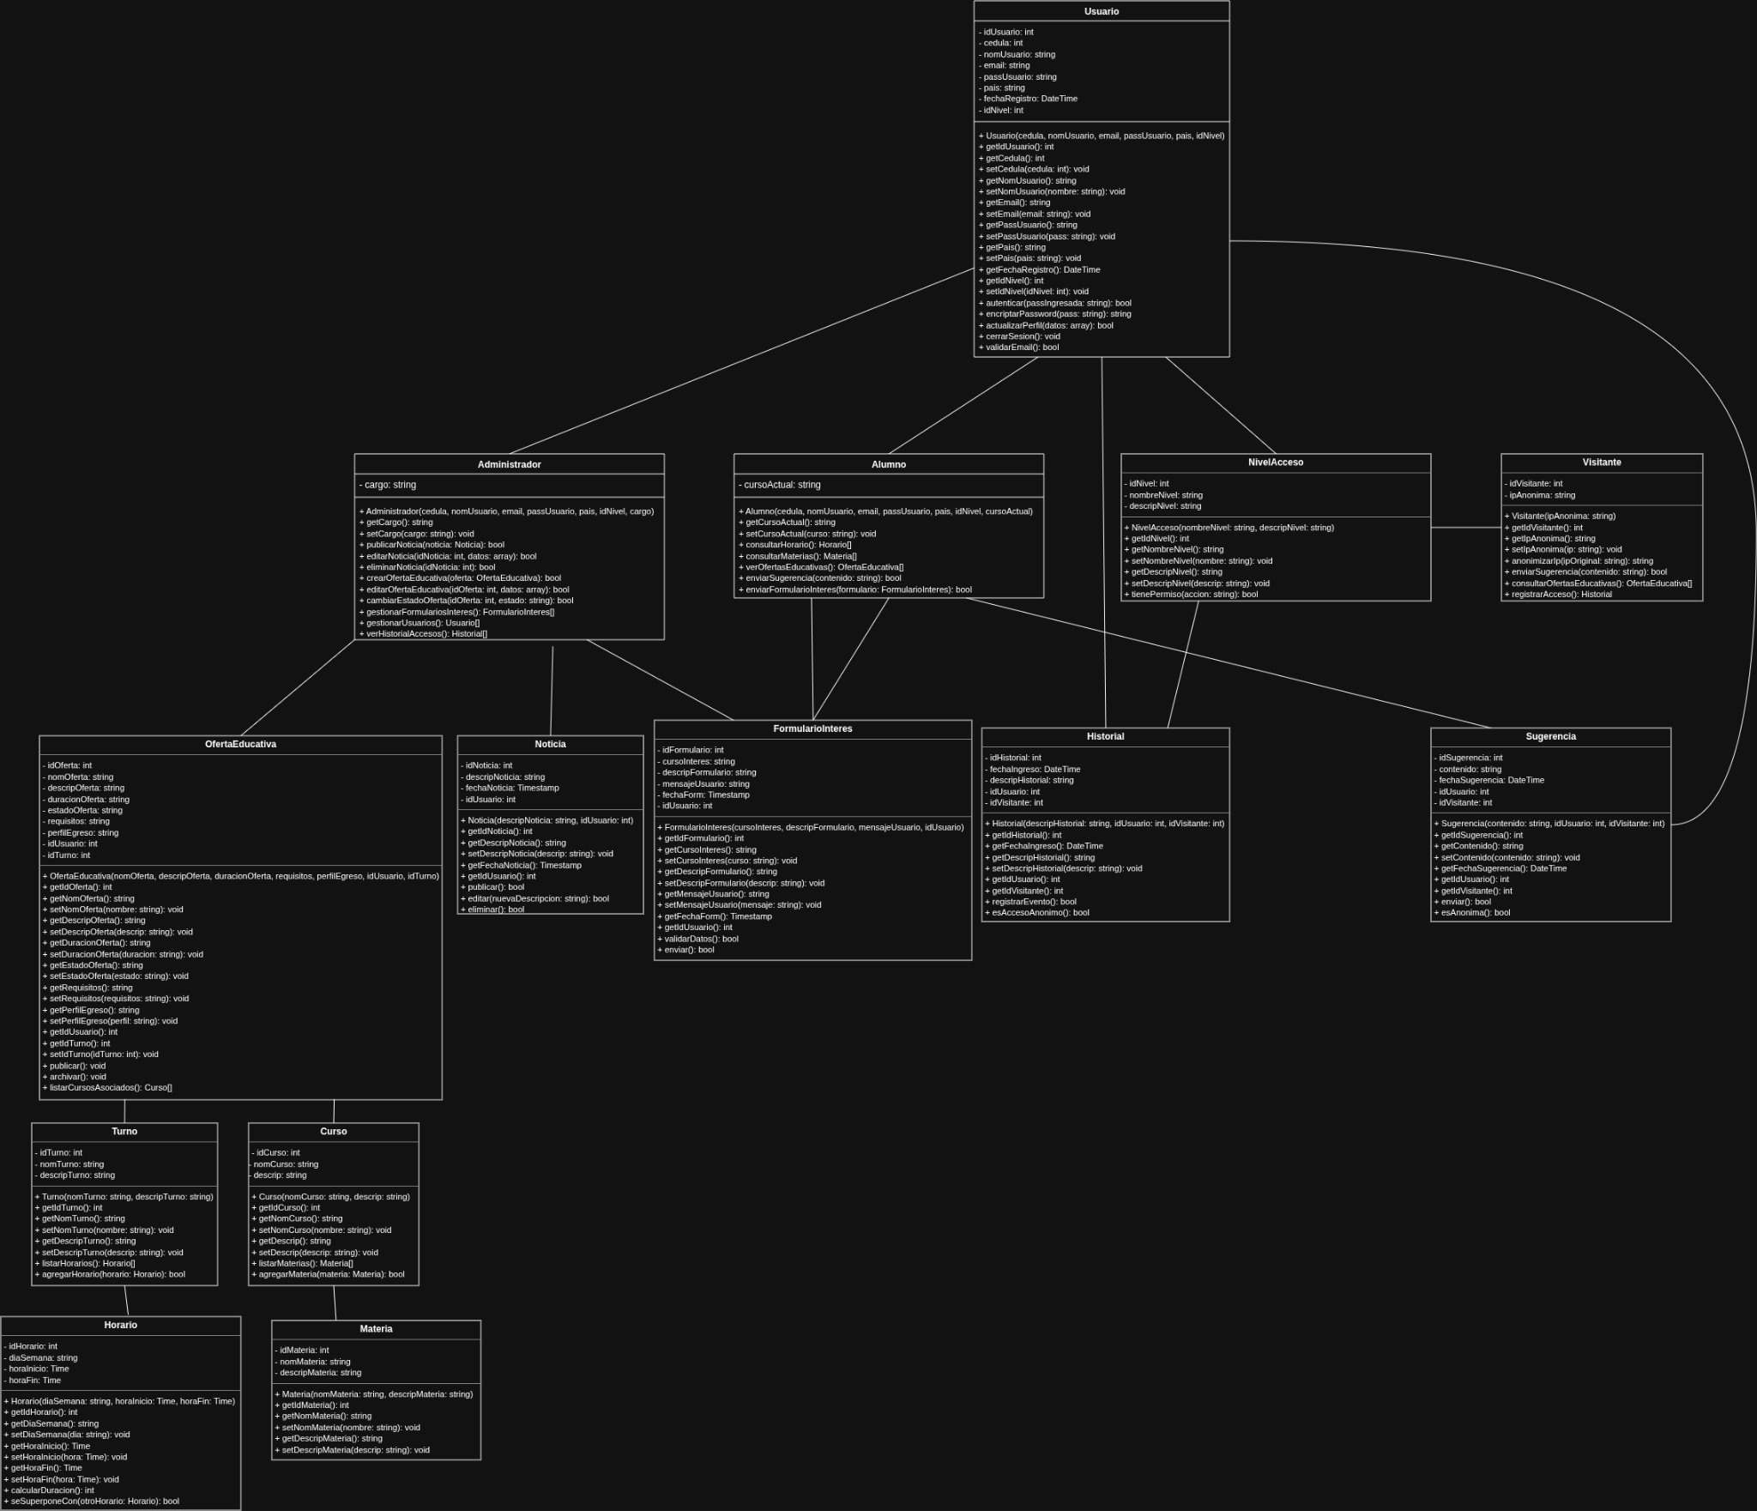

2.9 Funcionalidades

Validación de Formularios

Verificación dual (frontend con JavaScript, backend con PHP)

Sistema de mensajes de error contextualizados

Comunicación con el Servidor (Fetch/Async-Await)

Implementación de consultas asíncronas

- Guardado de progreso

● Conexión a Base de Datos con DML

○ Operaciones CRUD mediante PHP y MySQL

○ Implementación de consultas preparadas (prevención de SQL Injection)

2.9 Configuración de Entorno
captura y fundamentar explicar que es cada cosa antes de poner la captura
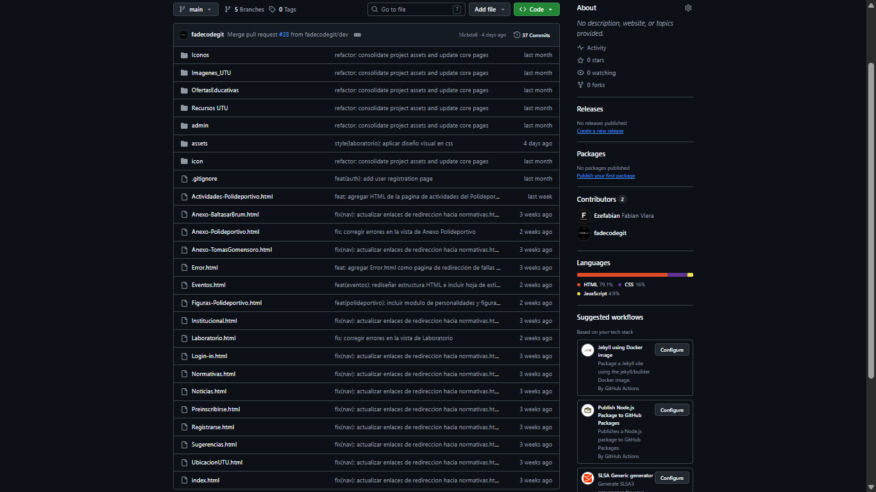
vista de control de versión: imagen 1.3

Formulario de Configuración:

○ Personalización de parámetros iniciales

● Proporcionar instrucciones verificables para replicar el entorno

● Control de Versiones y Repositorio

● Crear y estructurar repositorio inicial en GitHub siguiendo buenas prácticas

● Establecer y documentar convenciones de commits y mensajes.

● Asegurar que el repositorio contenga:

○ Código fuente completo del prototipo

○ Documentación técnica organizada

○ Archivo README.md con instrucciones claras de instalación y uso

2.9 Prototipo de Interfaz de Usuario
Institucional

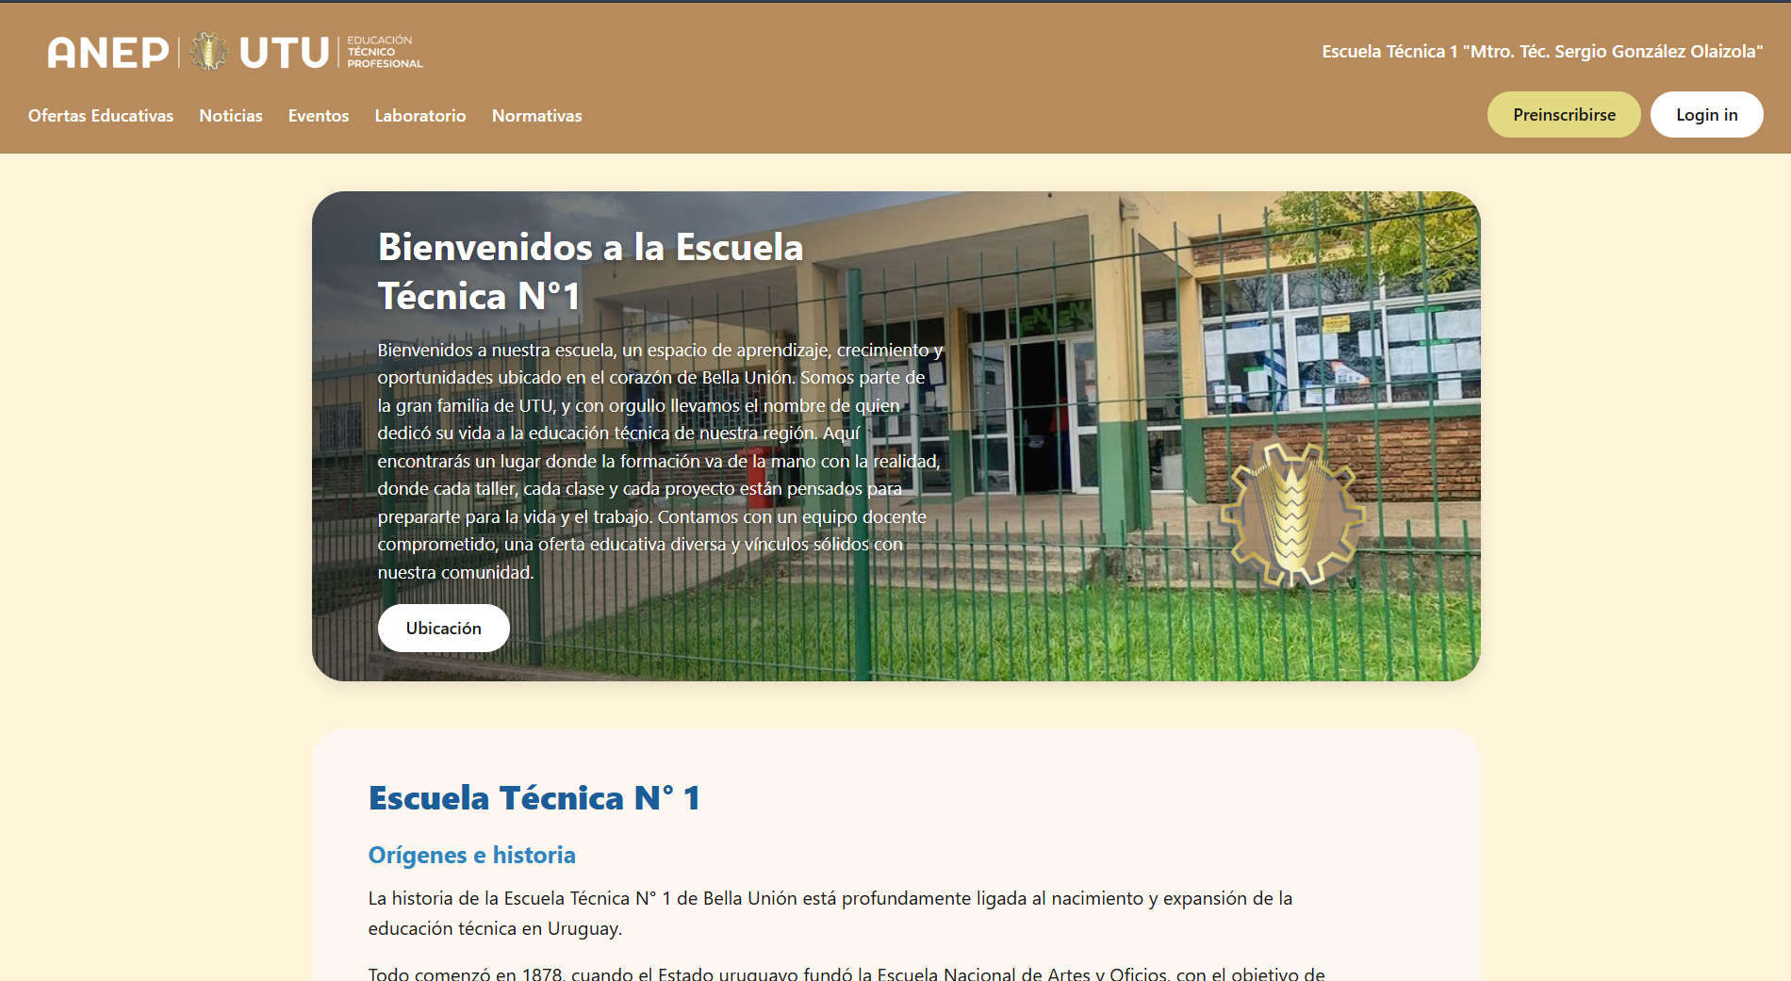

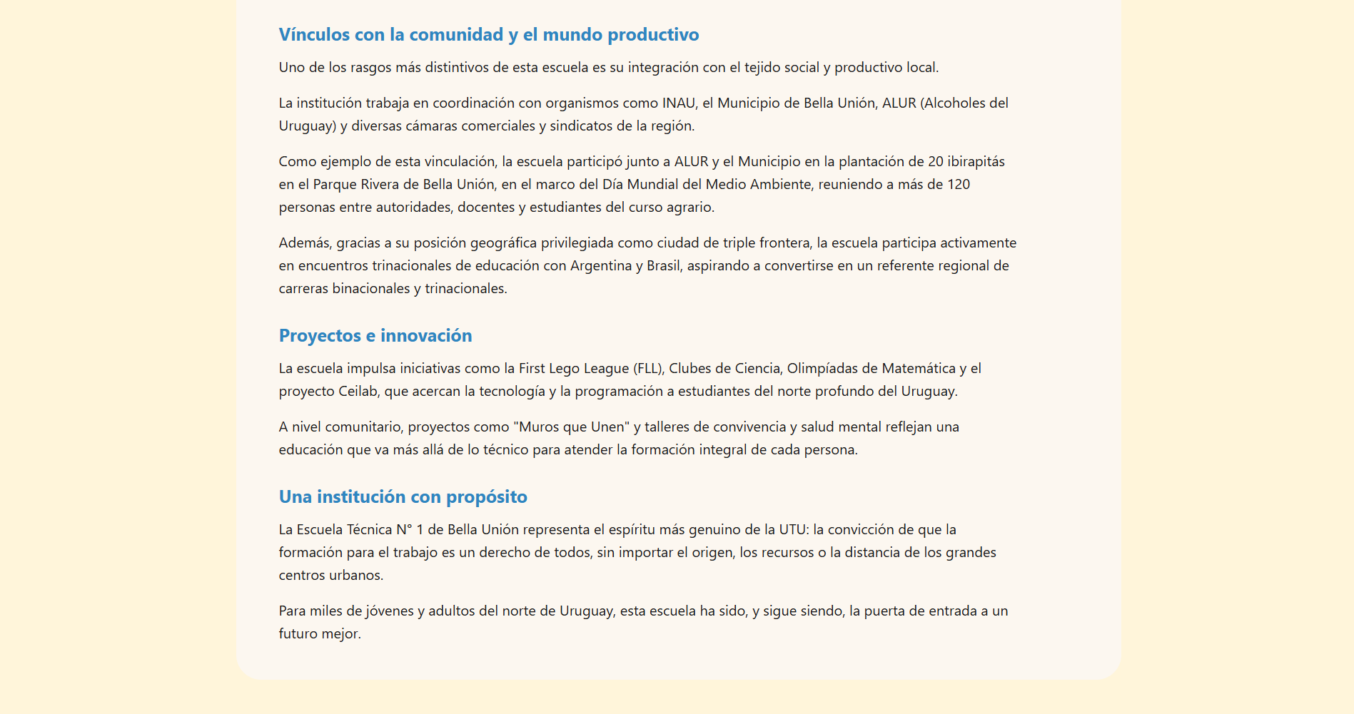
Ubicación UTU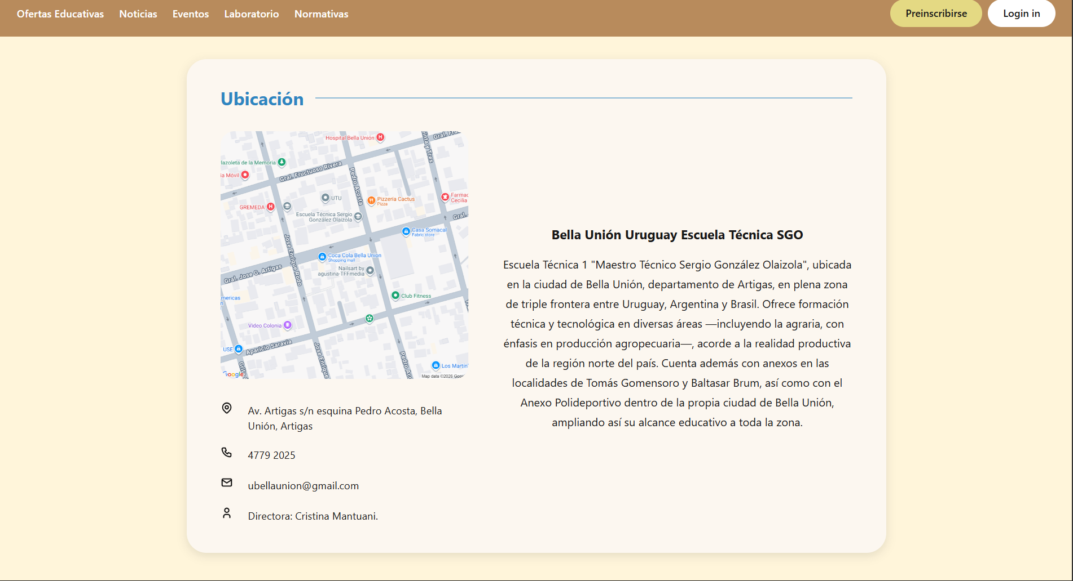Oferta Educativas
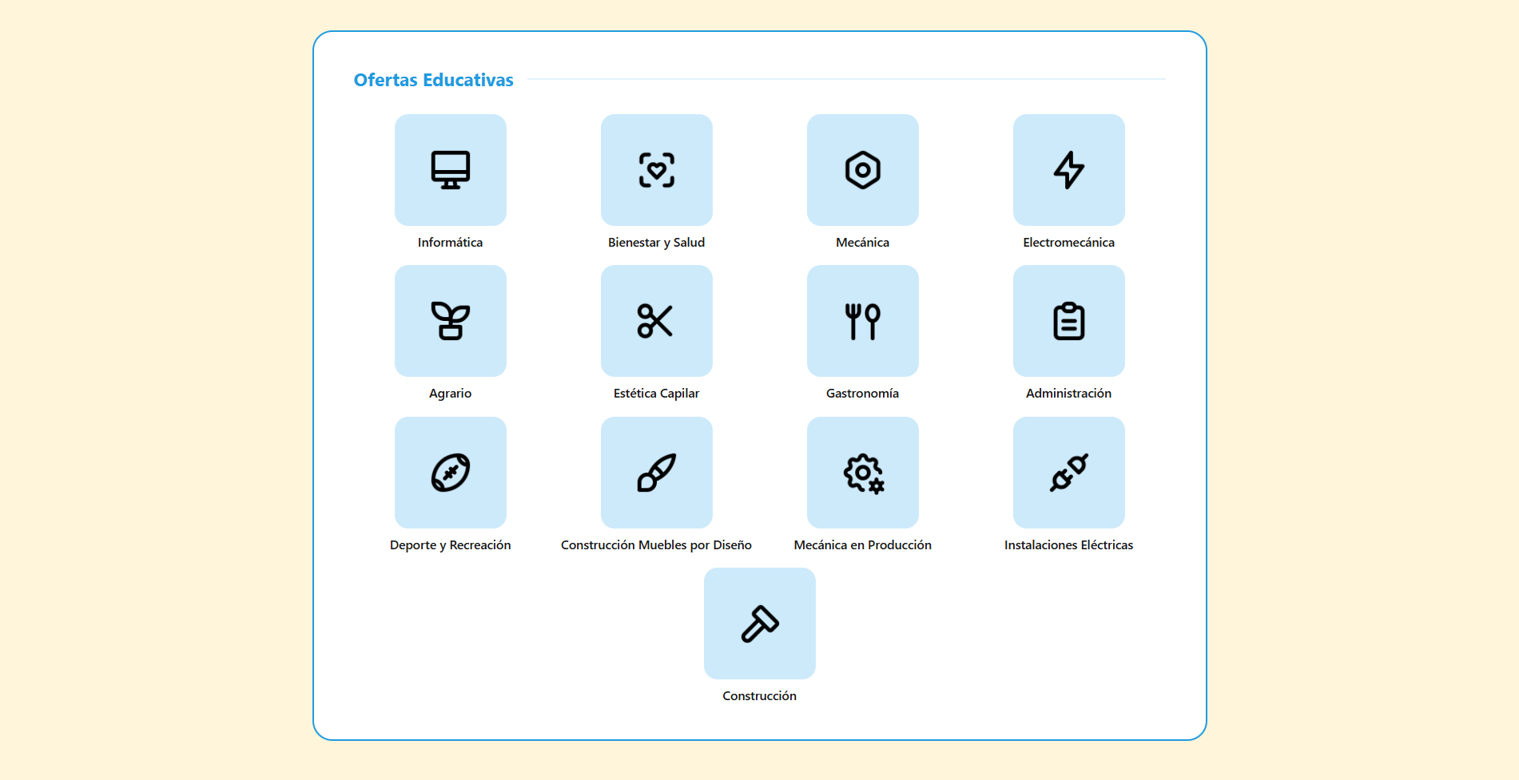
Noticias
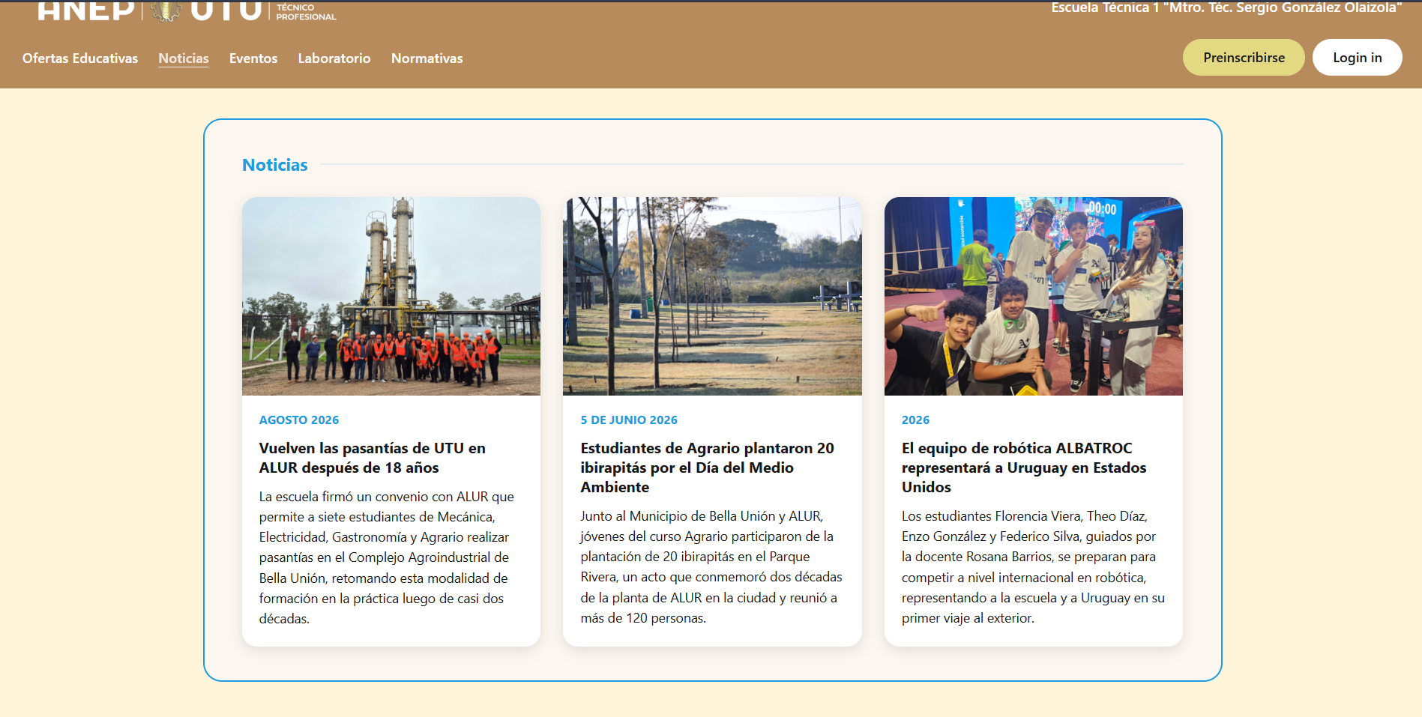
Eventos
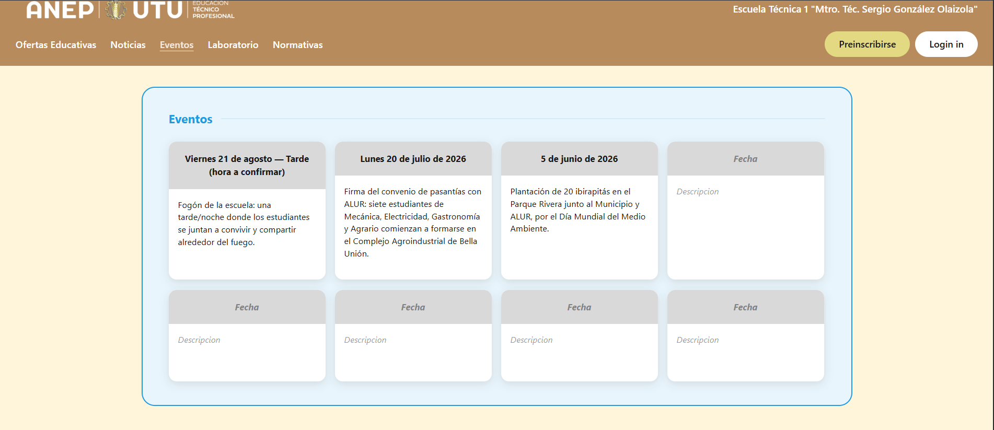
Laboratorio
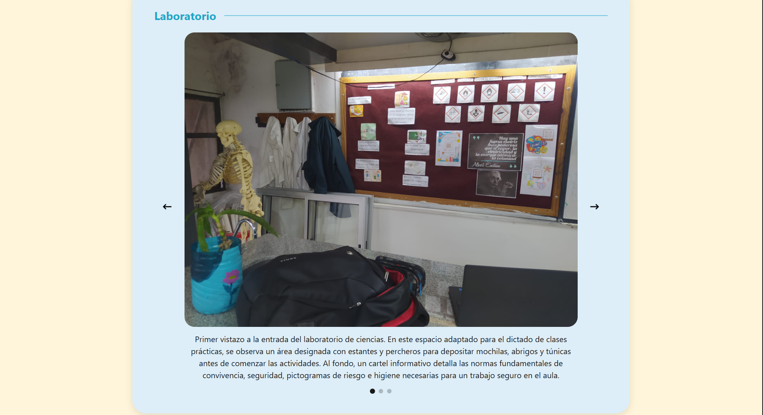Laboratorio 2
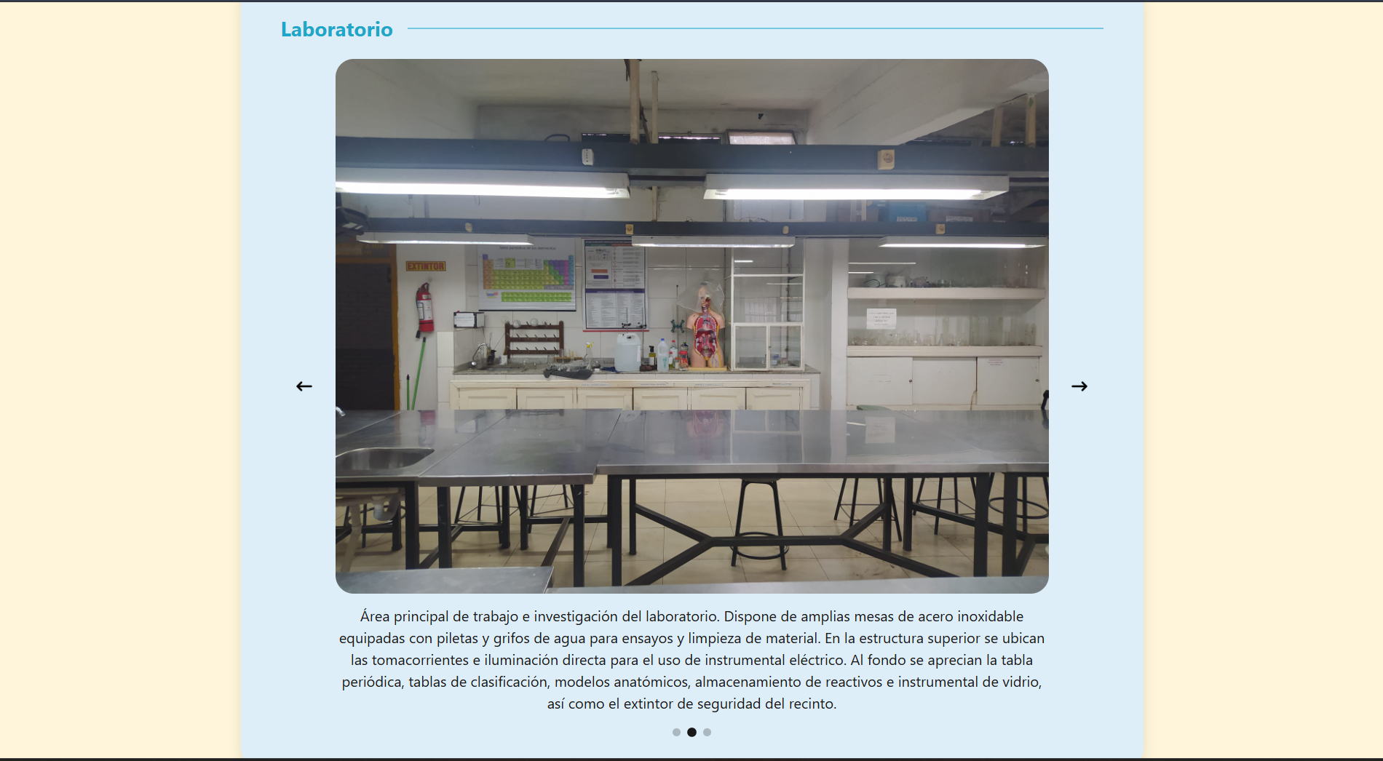
Laboratorio 3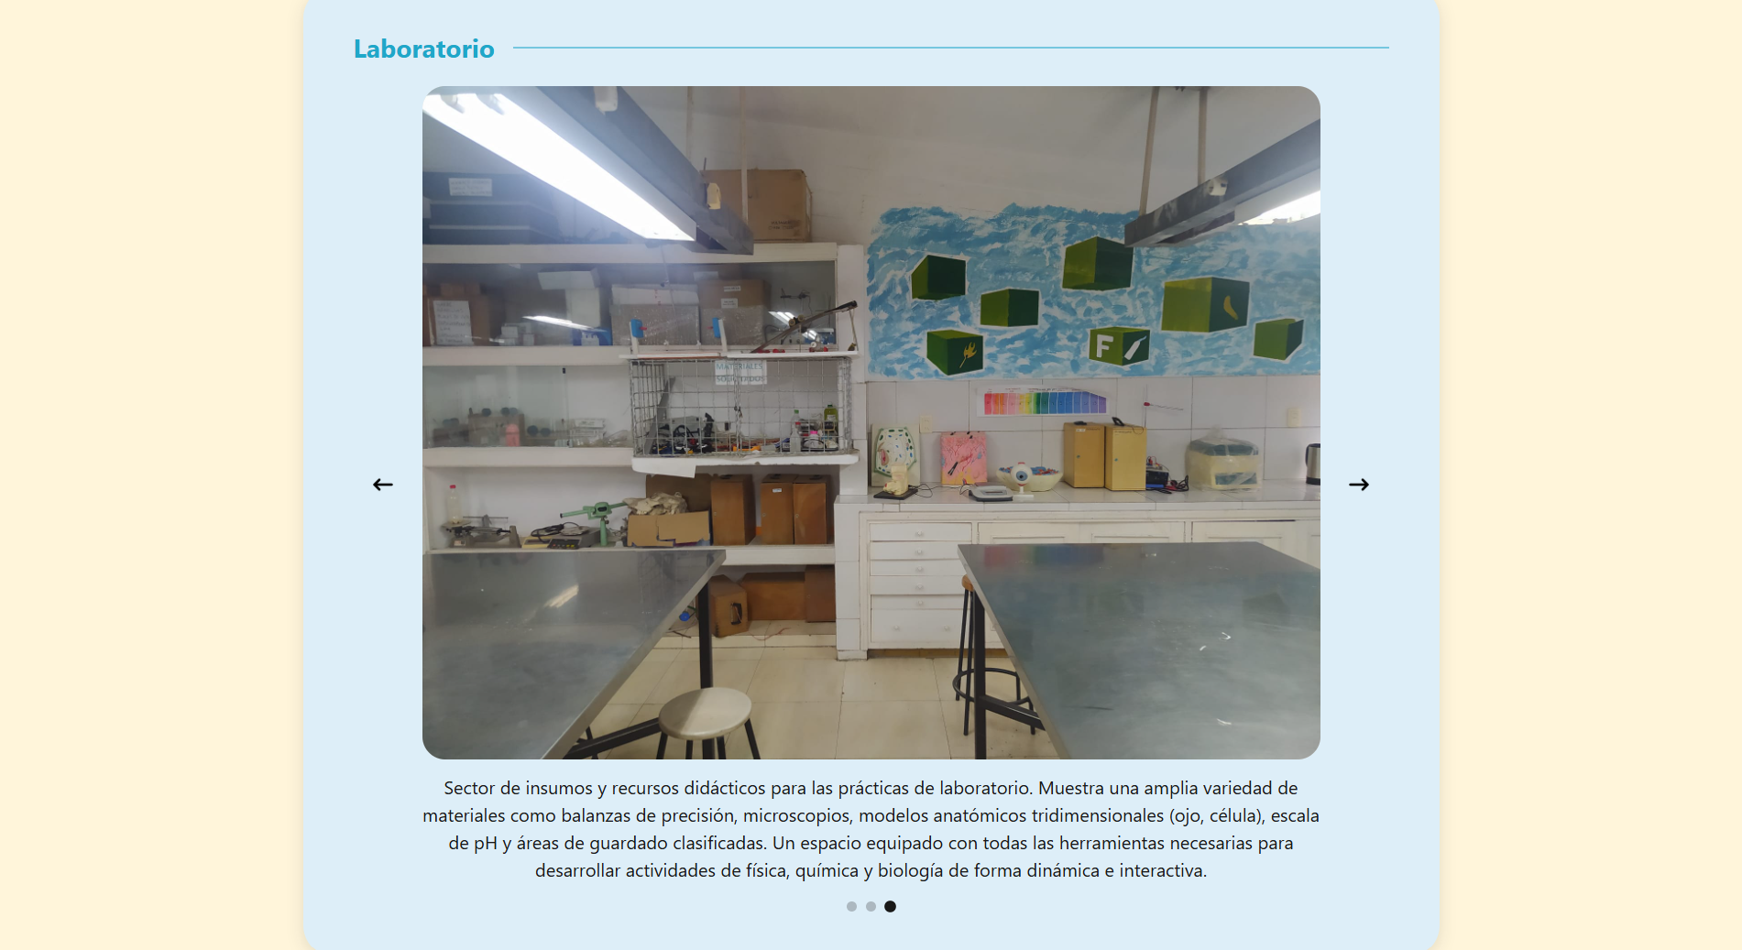Normativas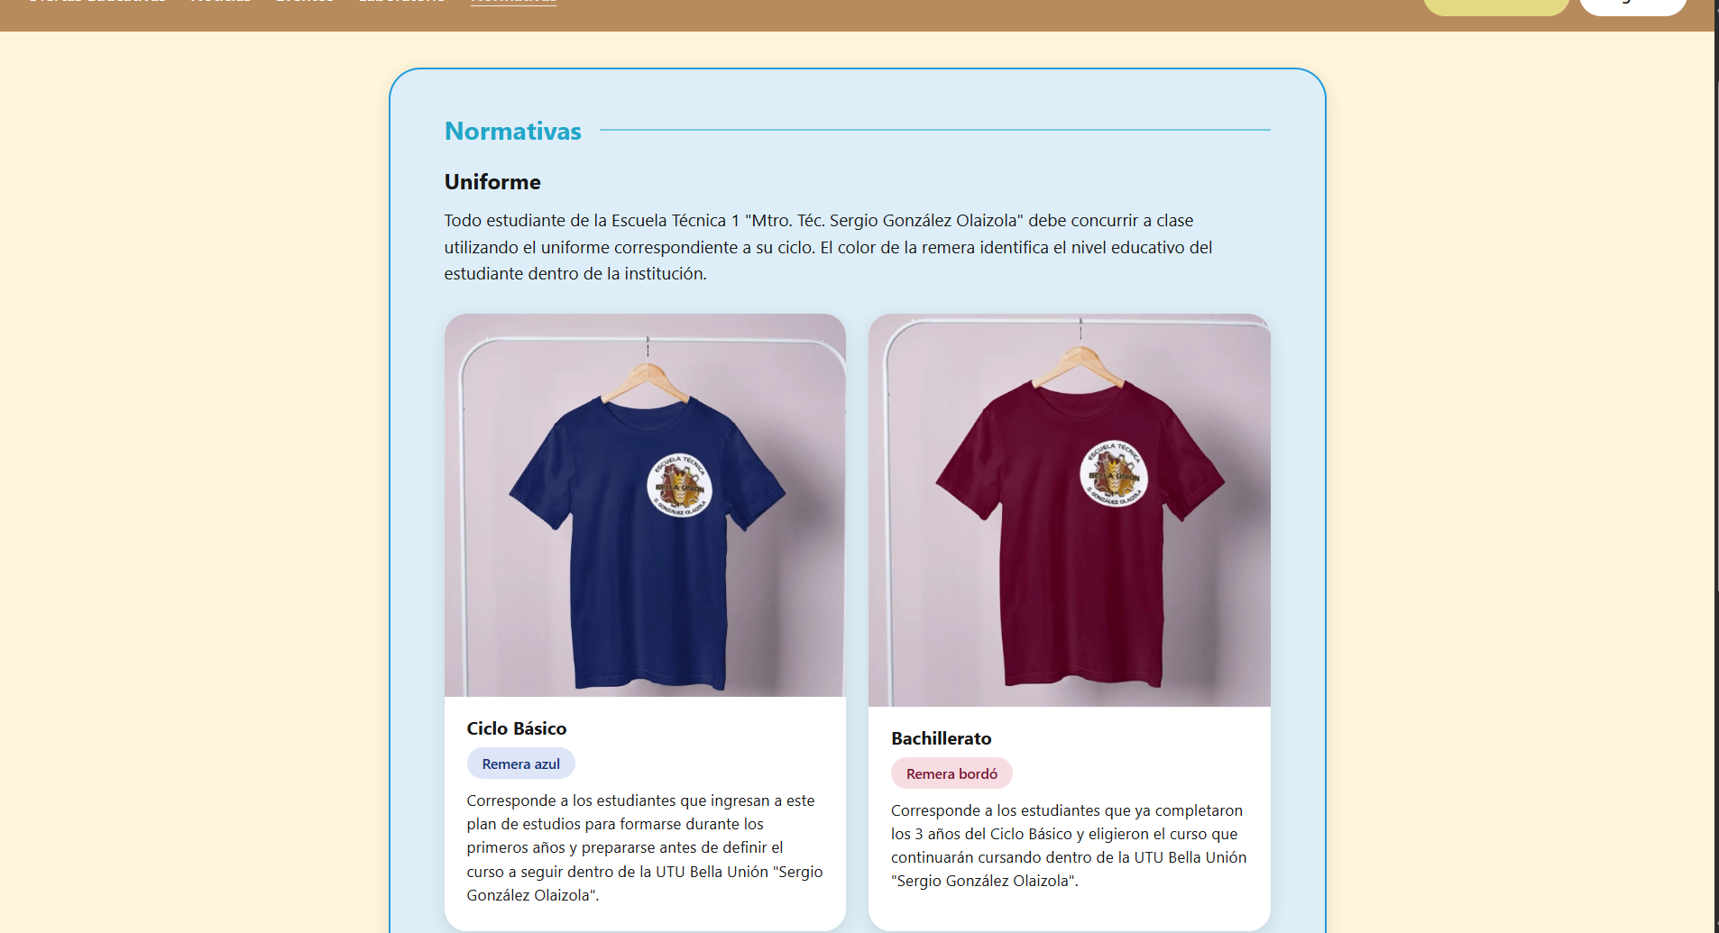
Normativas 2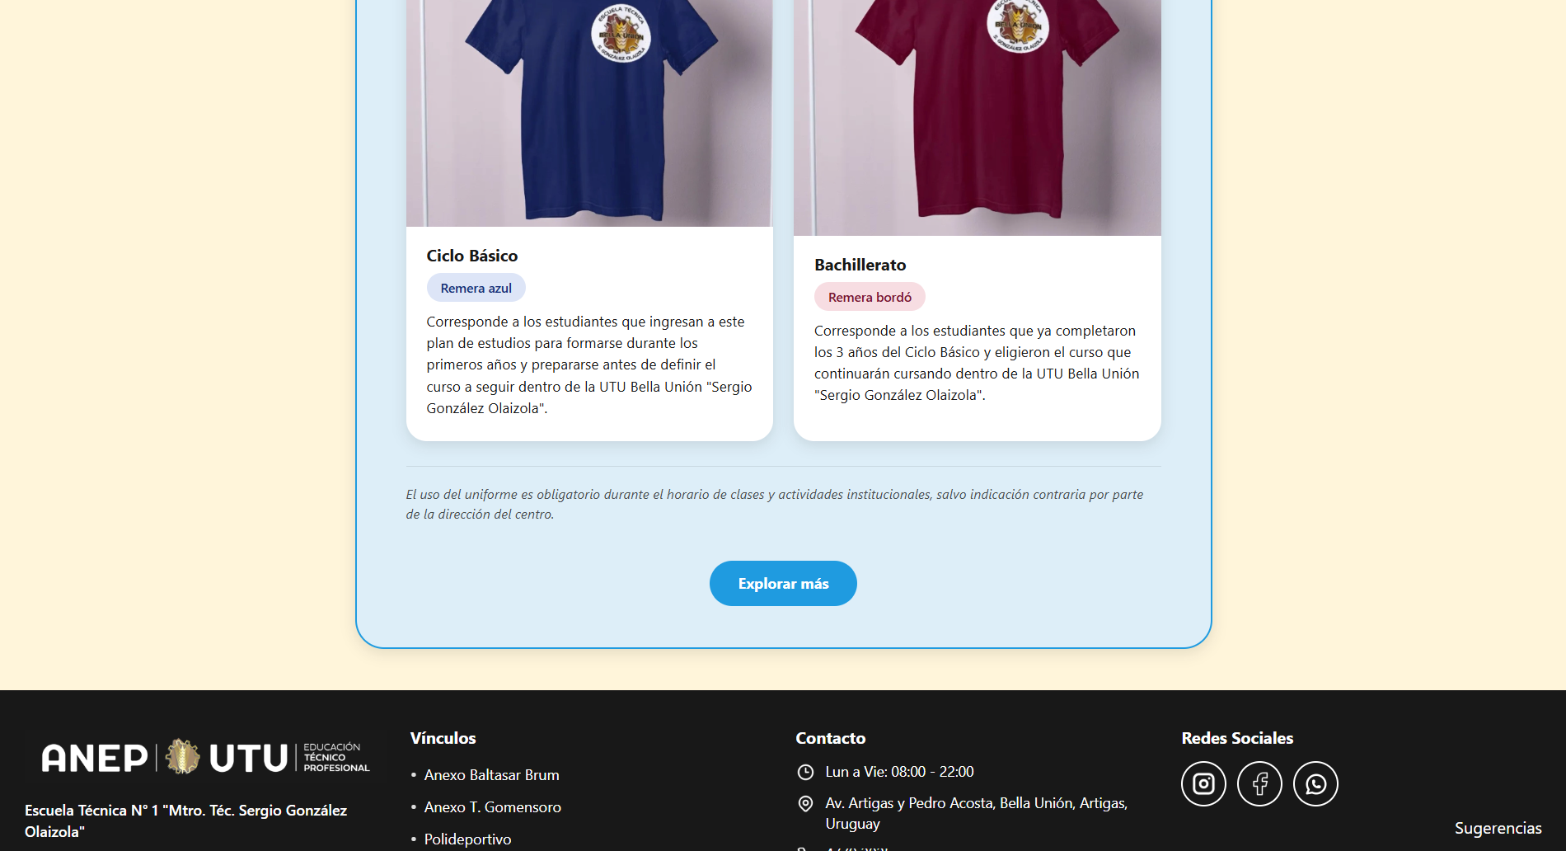Preinscribirse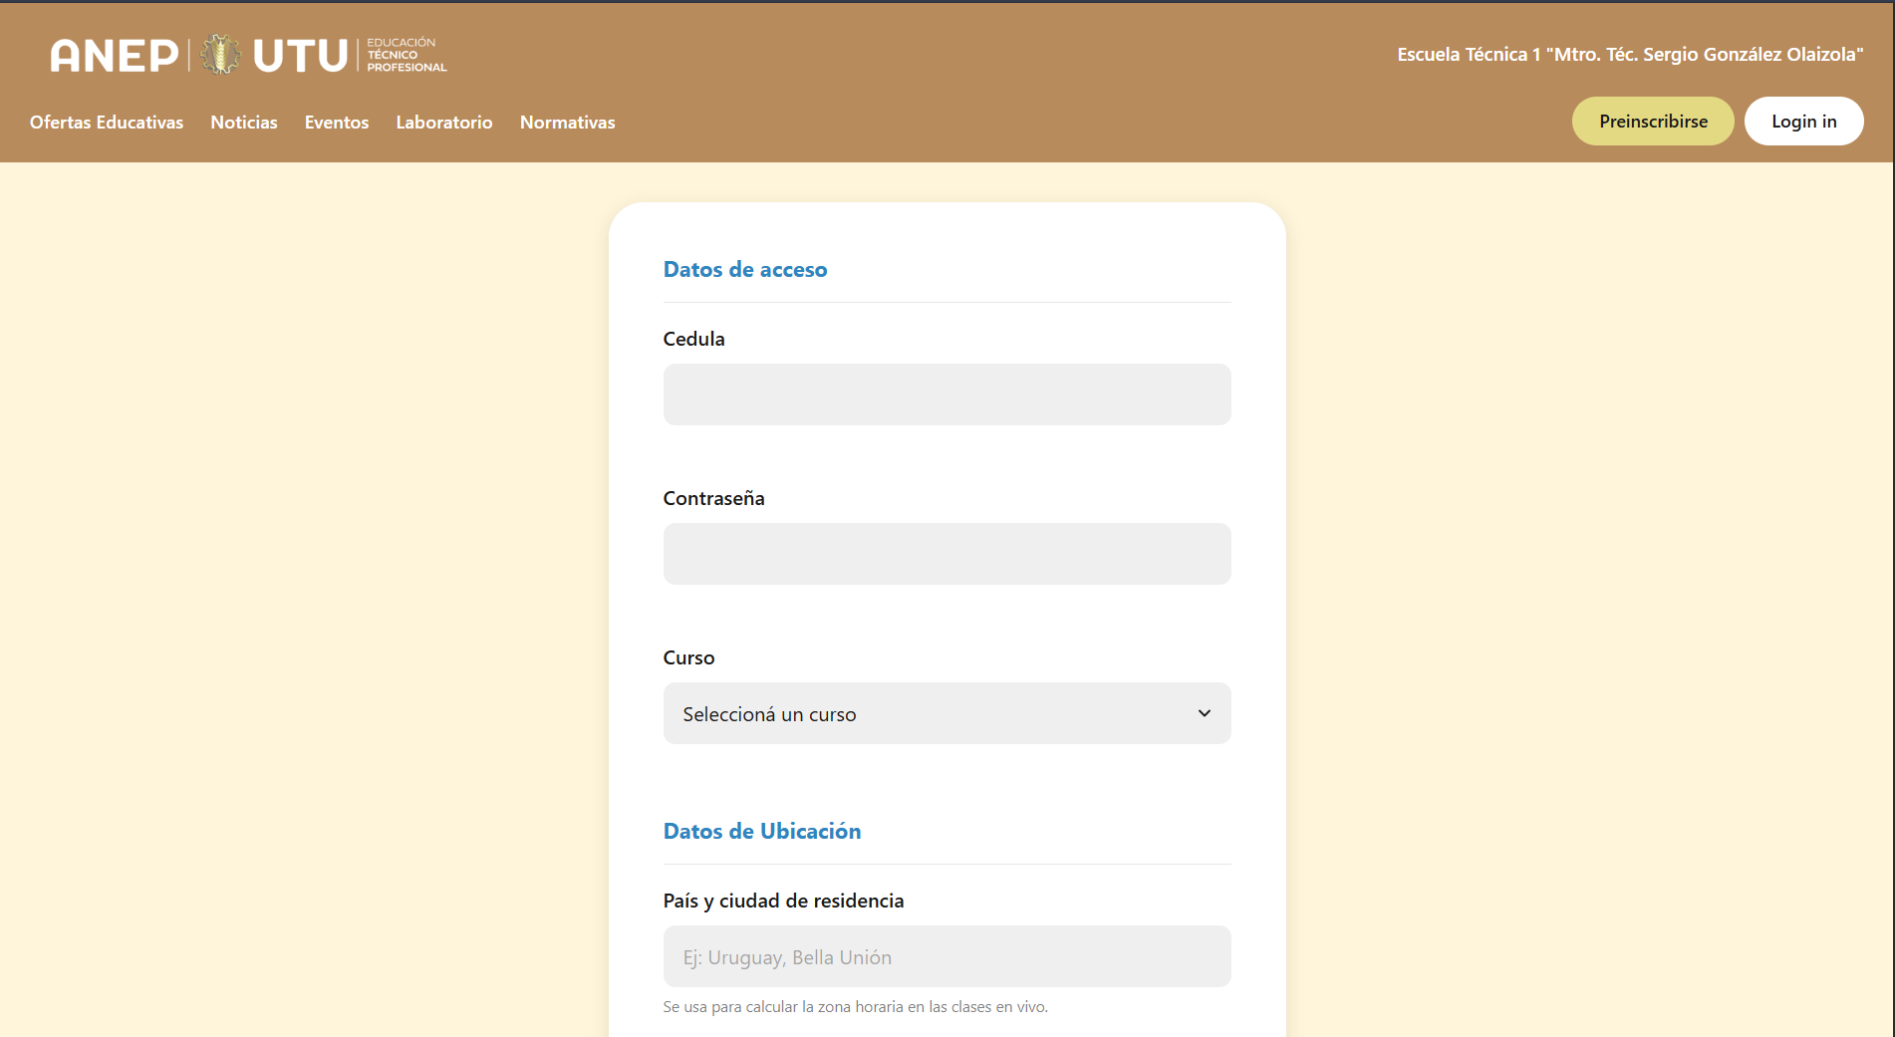
Preinscribirse 2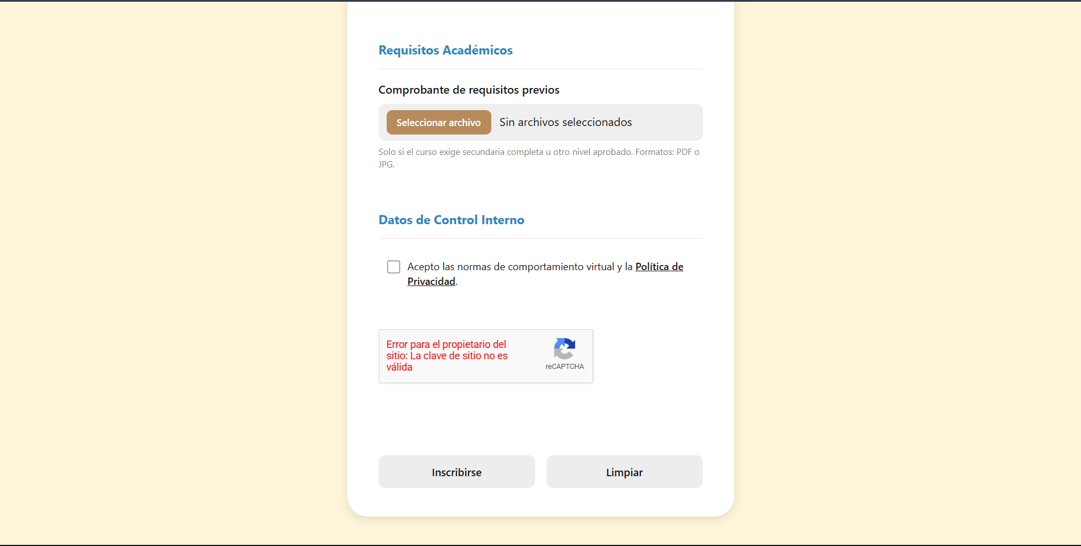Login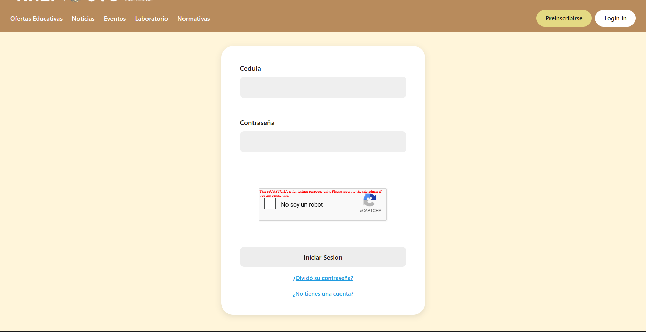
Cuenta
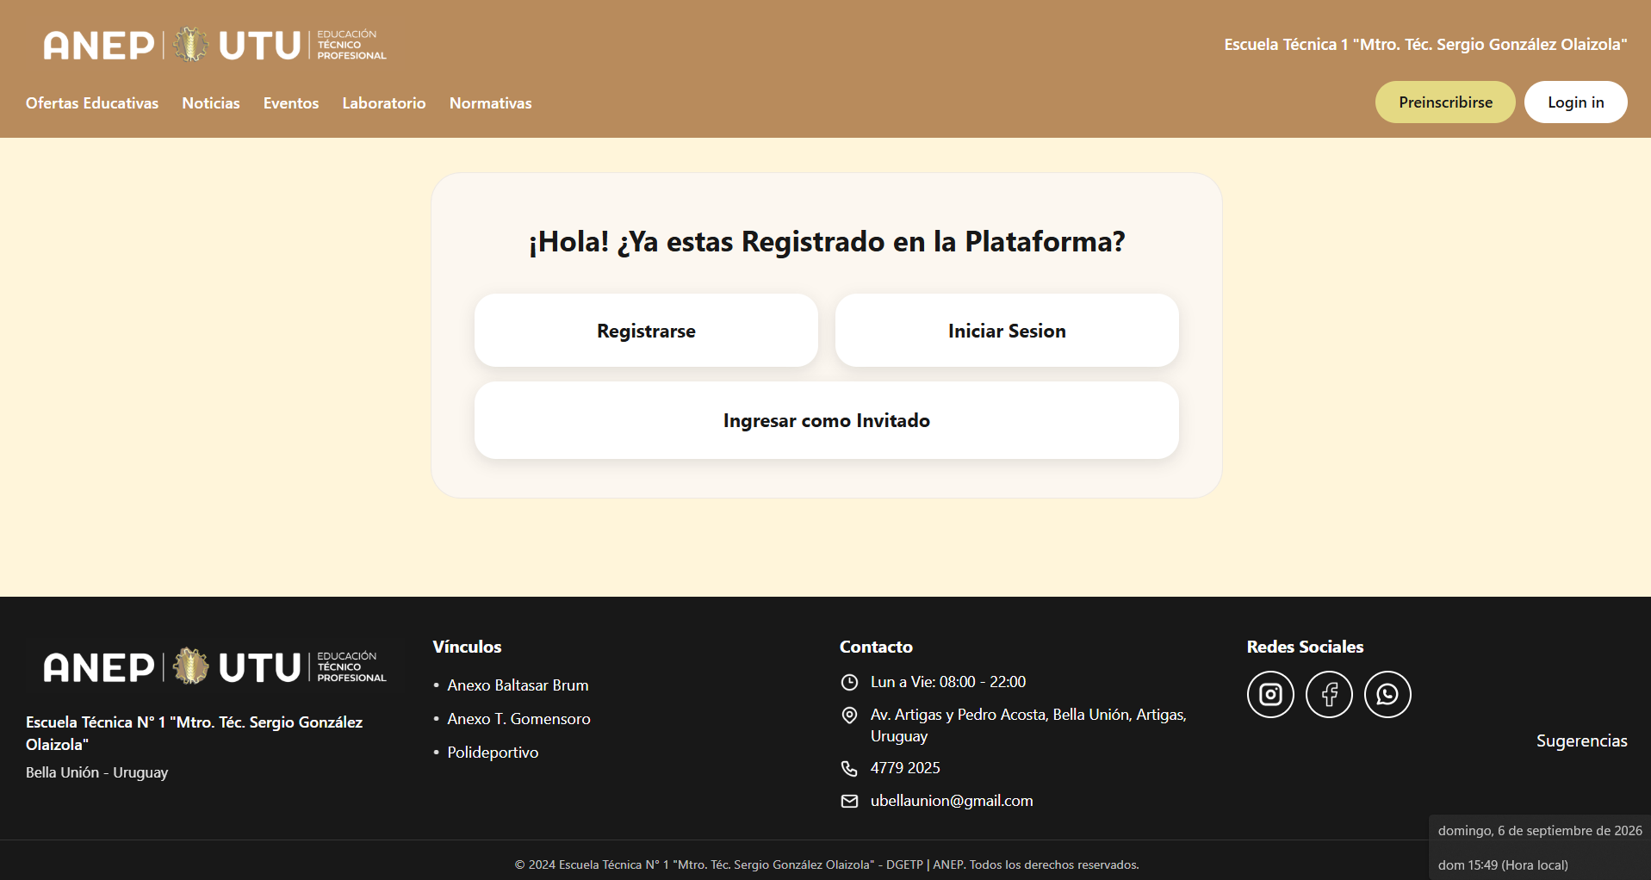

Registrarse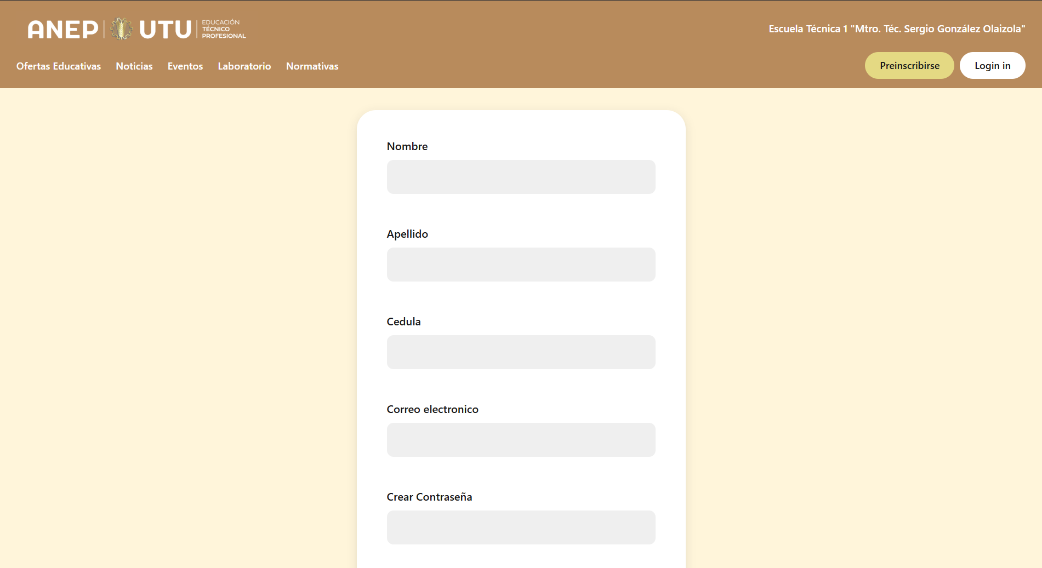

Registrarse 2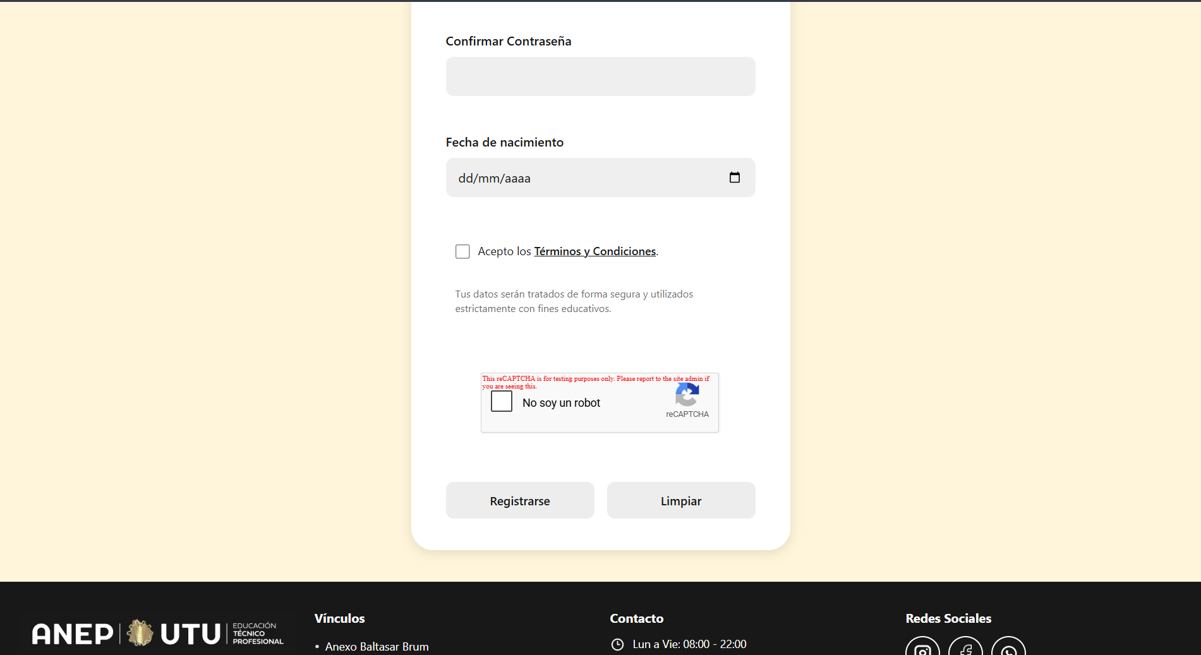
Pie de Página
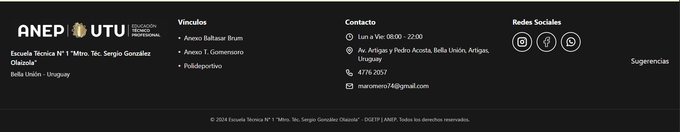
Anexo Baltasar Brum
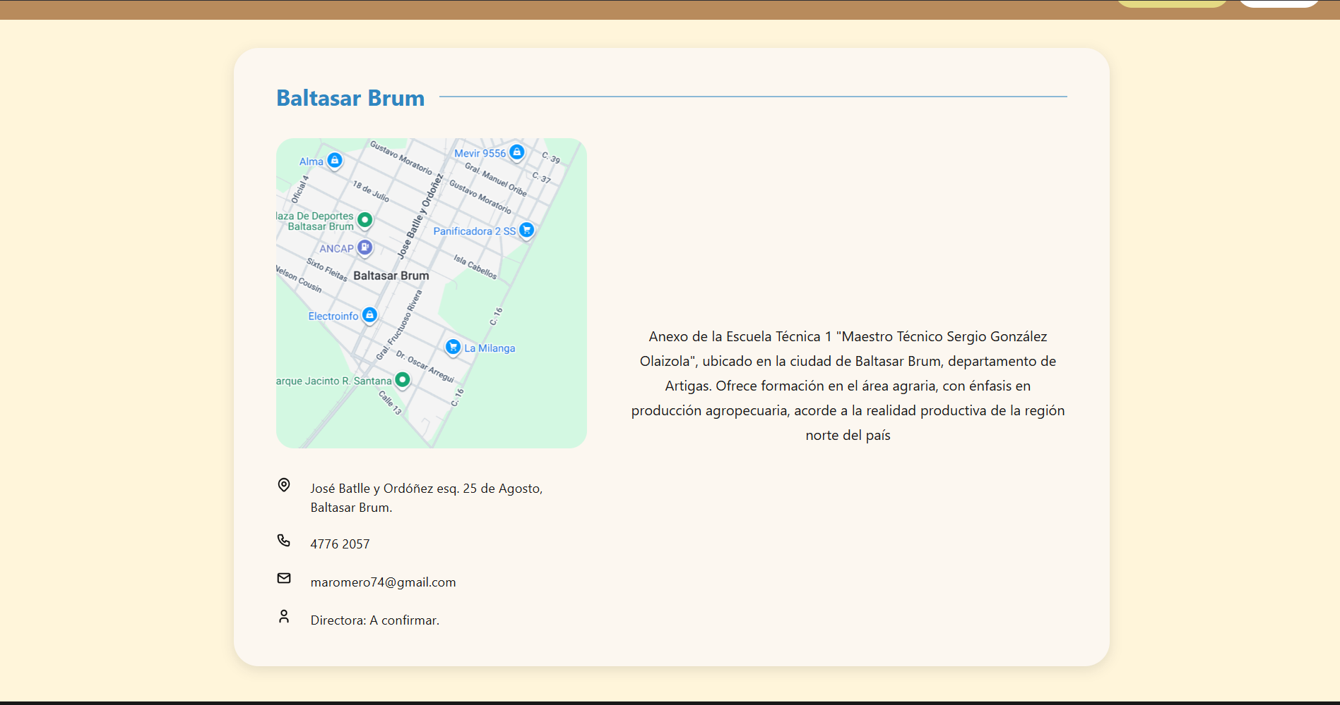
Anexo Tomas Gomensoro
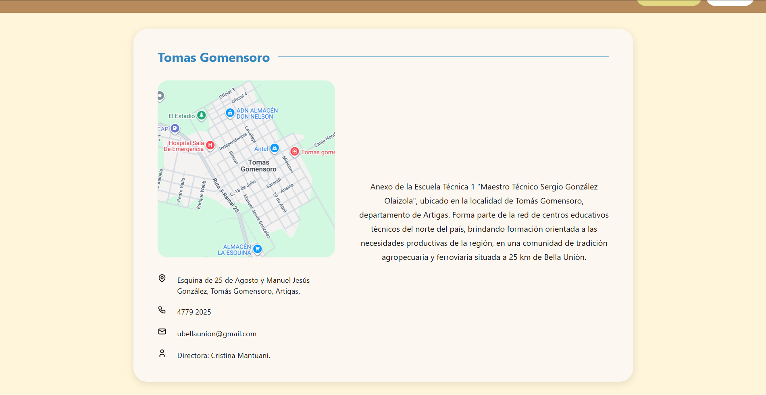
Anexo Polideportivo - Inicio
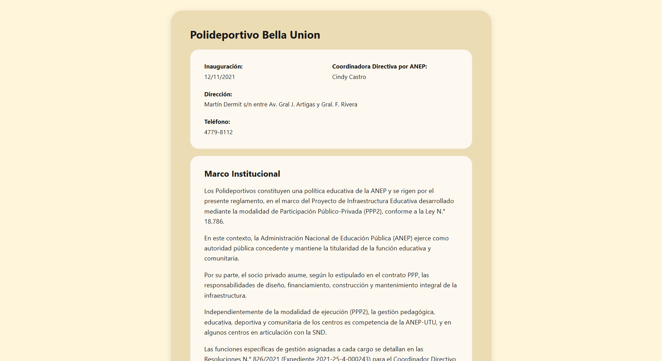Anexo Polideportivo - I

3. Conclusiones

4. Referencias bibliográficas
Apellido, A. A. (Año). Título de la obra en cursiva. Editorial. https://doi.org/xxxx

FADEcode

Integrantes:
- Alvaro Giachetto
- Diego Texeira
- Eduardo Radcenco
- Fabian Viera
- Nahuel Heredia

Docente:
Alejandro Pinato

Unidad Curricular:

Administración de Sistemas Operativos

Fecha de culminación del trabajo: Lunes 7 de Setiembre
Número de entrega: Segunda entrega

Índice Administración de Sistemas Operativos

1. Correcciones de la primera entrega
La primera entrega desarrolló la justificación técnica de la arquitectura del servidor (Debian, Apache, PHP y MySQL), el dimensionamiento de hardware y el manual de instalación paso a paso, pero dejaba pendientes varios aspectos que se corrigieron y completaron en esta segunda entrega:
- Configuración segura de SSH: la primera entrega no incluía un procedimiento de acceso remoto seguro; se agregó autenticación por clave, la deshabilitación del inicio de sesión como root y por contraseña, y protección con fail2ban (punto 2.2).
- Definición de respaldos y alta disponibilidad: la primera entrega no contemplaba una política de copias de seguridad ni medidas de disponibilidad; se definió qué se respalda, dónde se almacena, por cuánto tiempo se retiene y las medidas para minimizar el tiempo de recuperación ante fallas (punto 2.3).
- Rutina de backup programada: se agregó la ejecución automática y periódica de los respaldos mediante una tarea de cron y un script dedicado (backup.sh), que no existían en la primera entrega (punto 2.4).
- Automatización del servidor: en la primera entrega la instalación se documentó como una secuencia de comandos manuales ejecutados uno por uno; se desarrolló una primera versión de un script (server_setup.sh) que automatiza gran parte de ese procedimiento (punto 2.5).
- Consistencia del motor de base de datos: se corrigieron las referencias a MariaDB en la gestión de paquetes y en la configuración del servidor, unificándolas con MySQL, que es el motor definido y justificado en Programación Full Stack.

2. Desarrollo

2.1 Gestión y administración de paquetes del Sistema Operativo elegido
El sistema operativo elegido para el servidor del proyecto es Debian, por su estabilidad, su prolongado soporte a largo plazo y la amplia disponibilidad de paquetes para los servicios necesarios (servidor web, base de datos y PHP).
La gestión de paquetes se realiza mediante APT (Advanced Package Tool), la herramienta estándar de Debian para instalar, actualizar y eliminar software de forma centralizada, resolviendo automáticamente las dependencias entre paquetes.
Los comandos principales utilizados para la administración de paquetes son:
- apt update: actualiza el listado de paquetes disponibles en los repositorios.
- apt upgrade: instala las versiones más nuevas de los paquetes ya instalados.
- apt install (paquete): instala un paquete nuevo junto con sus dependencias.
- apt remove y apt autoremove: desinstalan paquetes y eliminan dependencias que ya no se utilizan.
- dpkg -l: lista los paquetes instalados en el sistema, a un nivel más bajo que APT.
Para este proyecto se instalaron y administran mediante APT los siguientes paquetes principales:
- apache2: servidor web que aloja el portal.
- mysql-server: motor de base de datos utilizado por el backend.
- php y sus extensiones (php-mysql, php-cli, php-curl, php-mbstring, php-xml): necesarias para ejecutar el backend en PHP y conectarlo con la base de datos.
- ufw: administración simplificada del firewall.
- fail2ban: protección contra intentos de acceso no autorizados.
- git: control de versiones y despliegue de código en el servidor.
Mantener el sistema actualizado mediante apt update y apt upgrade de forma periódica forma parte de las tareas de administración del servidor, ya que corrige vulnerabilidades de seguridad conocidas en los paquetes instalados.

2.2 Configuración del servicio SSH en el servidor
El acceso administrativo remoto al servidor se realiza mediante el protocolo SSH (Secure Shell), que permite ejecutar comandos y transferir archivos de forma cifrada.
El procedimiento de configuración aplicado fue el siguiente:
- Instalación del servicio: apt install openssh-server.
- Generación de un par de claves en el equipo cliente: ssh-keygen -t ed25519.
- Copia de la clave pública al servidor: ssh-copy-id usuario@servidor, habilitando el acceso por clave sin necesidad de contraseña.
- Una vez confirmado que el acceso por clave funciona, edición de /etc/ssh/sshd_config para deshabilitar PermitRootLogin y PasswordAuthentication, evitando el ingreso directo como root y los intentos de fuerza bruta contra contraseñas.
- Deshabilitación de X11Forwarding y PermitEmptyPasswords, funciones que no se utilizan en este proyecto.
- Reinicio del servicio: systemctl restart ssh.
Como medida adicional de seguridad se instaló fail2ban, que bloquea automáticamente las direcciones IP que acumulan varios intentos fallidos de inicio de sesión, y se configuró el firewall (ufw) para permitir únicamente los puertos necesarios: SSH, HTTP y HTTPS.

2.3 Definición de medios de respaldo a largo plazo y alta disponibilidad
Se definieron los elementos a resguardar, el medio de almacenamiento y el tiempo de retención de los respaldos del proyecto:
- Base de datos: volcado (dump) completo generado con mysqldump.
- Código y configuración de la aplicación: backend, frontend y archivos de configuración del servidor web.
- Configuración del sistema: configuración de SSH y de los servicios instalados.
Los respaldos se almacenan localmente en el servidor y, además, se descargan periódicamente a un equipo externo al grupo, cumpliendo con el criterio de mantener al menos una copia fuera del servidor de producción. Se conservan los últimos 14 días de respaldos; los más antiguos se eliminan automáticamente.
Dado el alcance académico del proyecto, la estrategia de alta disponibilidad se orienta a minimizar el tiempo de recuperación ante una falla, más que a mantener redundancia activa en tiempo real. Las medidas aplicadas son:
- Reinicio automático de servicios: Apache y MySQL se configuran para iniciar automáticamente con el sistema (systemctl enable), reduciendo el tiempo de inactividad ante un reinicio del servidor.
- Recuperación basada en respaldos: el procedimiento de restauración documentado junto con los scripts de backup permite reconstruir el servidor ante una falla grave.
- Objetivos de referencia: se estima un RPO (pérdida máxima de datos aceptable) de 24 horas, según la frecuencia diaria de los respaldos, y un RTO (tiempo de recuperación) inferior a una hora siguiendo el procedimiento documentado.
Como mejora futura, fuera del alcance de esta entrega, se evalúa incorporar replicación de la base de datos y un servidor secundario en espera.

2.4 Rutinas de backup y scripts correspondientes
La rutina de respaldo se ejecuta de forma automática mediante una tarea programada (cron), sin intervención manual, todos los días a las 02:00 AM:
- 0 2 * * * /opt/scripts/backup.sh >> /var/log/backup_portal.log 2>&1
Esta rutina es ejecutada por el script backup.sh, que implementa la política de respaldo definida en el punto 2.3:
- Genera un volcado de la base de datos con mysqldump y lo comprime.
- Comprime la carpeta de la aplicación con tar.
- Guarda ambos archivos en una carpeta identificada con la fecha y hora.
- Verifica que los archivos generados no queden vacíos.
- Elimina automáticamente los respaldos con más de 14 días de antigüedad.
- Registra cada ejecución, con éxito o error, en un archivo de log.
El script completo (backup.sh) se entrega como archivo adjunto a este documento.

2.5 Primera Versión del script del servidor
Se desarrolló una primera versión de un script (server_setup.sh) que automatiza la configuración inicial de un servidor Debian recién instalado, dejándolo listo para alojar el proyecto. Esta primera versión automatiza:
- Actualización del sistema operativo.
- Instalación de Apache, MySQL, PHP y sus extensiones necesarias.
- Configuración del firewall (ufw), permitiendo solamente los puertos de SSH, HTTP y HTTPS.
- Instalación de fail2ban.
- Aplicación de la configuración base de SSH descripta en el punto 2.2.
- Creación de la estructura de carpetas del proyecto con los permisos correspondientes para el usuario del servidor web.
Quedan pendientes para próximas versiones del script: la configuración de HTTPS mediante certbot, la automatización de la carga de la clave pública SSH del equipo, y la instalación de la tarea de cron del respaldo automático definida en el punto 2.4.
El script completo (server_setup.sh) se entrega como archivo adjunto a este documento.

3. Conclusiones

4. Referencias bibliográficas
Apellido, A. A. (Año). Título de la obra en cursiva. Editorial. https://doi.org/xxxx

FADEcode

Integrantes:
Alvaro Giachetto
Diego Texeira
Eduardo Radcenco
Fabian Viera
Nahuel Heredia

Docente:
Alejandro Pinato

Unidad Curricular:

Tutoría Proyecto UTU LAB

Fecha de culminación del trabajo: Lunes 7 de setiembre
Número de entrega: Segunda entrega

Índice Tutoría Proyecto UTU LAB

1. Correcciones de la primera entrega

2. Desarrollo

2.1 Prototipo digital del logotipo en formato vectorial (.ai, .svg, .pdf)
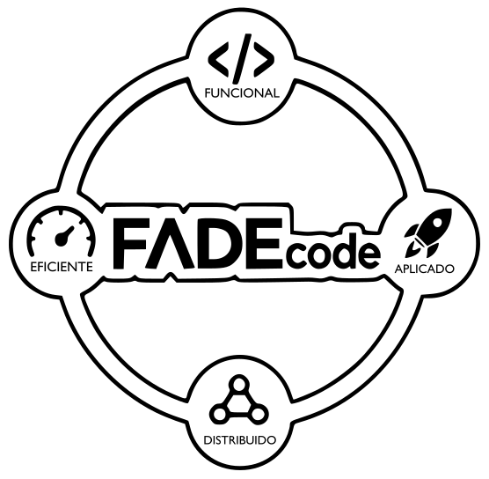

2.2 Maqueta del logotipo con las características mencionadas en la primera entrega

imagen
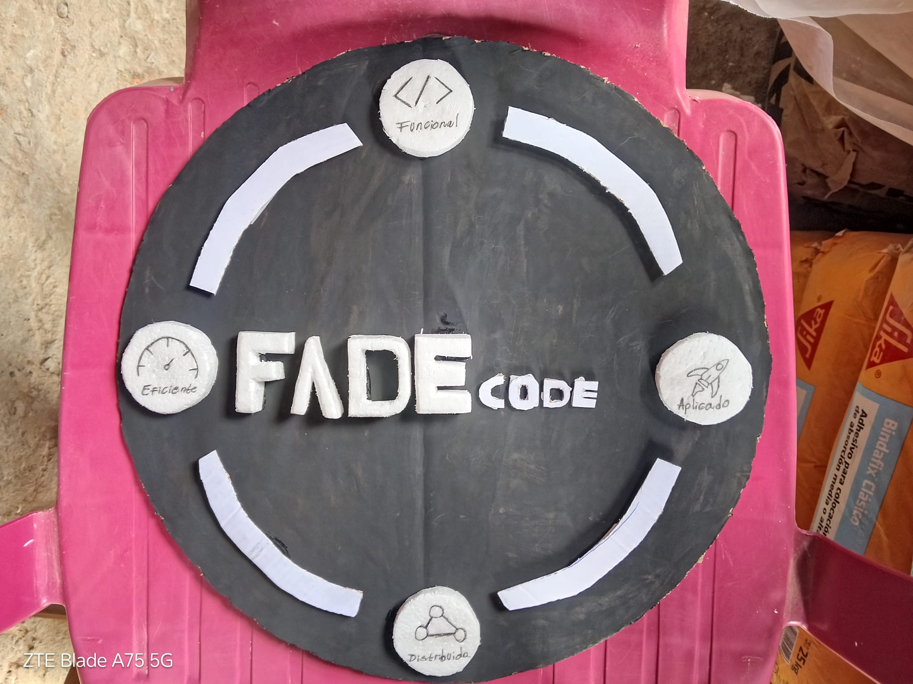

2.3 Descripción de las herramientas de relevamiento

Entrevistas

2.4 Posibles enlaces, QR o capturas de funcionalidades ya desarrolladas.

3. Conclusiones

4. Referencias bibliográficas
Apellido, A. A. (Año). Título de la obra en cursiva. Editorial. https://doi.org/xxxx

